**LAPORAN JOBSHEET 10**

**OPERASI FILE**



Disusun Oleh:

Dinda Cahya Nur Santoso

3.34.18.1.09

IK-1B

**PROGRAM STUDI D3 TEKNIK INFORMATIKA**

**JURUSAN TEKNIK ELEKTRO**

**POLITEKNIK NEGERI SEMARANG**

**2018**

1. **Tujuan**
2. Menjelaskan tentang struktur file
3. Menjelaskan tentang tahap-tahap operasi pada file
4. Menjelaskan tentang fungsi untuk penyimpanan dan pembacaan file perkarakter
5. Menjelaskan tentang file biner dan file teks
6. Menjelaskan tentang operasi penyimpanan dan pembacaan file per-int
7. Menjelaskan tentang operasi penyimpanan dan pembacaan file per-blok
8. Menjelaskan cara membaca dan menyimpan data string pada file
9. Menjelaskan cara mengakes file biner secara acak
10. Menjelaskan cara menghapus file
11. Menjelaskan cara mengganti nama file
12. **Dasar Teori**
13. **Pendahuluan**
14. Penyimpanan suatu data dalam disk berupa suatu file.
15. Gambar struktur file:
16. Tahapan Operasi File:

* Membuka / mengaktifkan file
* Melaksanakan proses file
* Menutup file

Bentuk deklarasi:

FILE *fopen(char *namafile, char *mode);

Keterangan :

* namafile berupa nama dari file yang akan diaktifkan
* mode berupa jenis oprasi yang akan dilakukan terhadap file
* prototipe ada pada file stdio.h

1. **Jenis Operasi File**
2. **r** menyatakan file hanya akan dibaca, jika file belum ada maka tidak akan berhasil.
3. **w** menyatakan bahwa file baru diciptakan. Jika file tersebut sudah ada dalam disk, isinya yang lama akan terhapus.
4. **a** untuk membukanfile yang sudah ada untuk ditambah dengan data, jika file belum ada akan dibuat yang baru
5. **r+** sama dengan **“r”** tetapi selain file dapat dibaca, file juga dapat ditulisi.
6. **w+** sama dengan **“w”** tetapi selain file dapat ditulisi, file juga dapat dibaca.
7. **a+** sama dengan **“r”** tetapi selain file dapat ditulisi, file juga dapat dibaca.
8. Berhasil tidaknya operasi pengaktifan file dapat dilihat pada keluaran fungsi fopen().
9. Jika keluaran fungsi berupa NULL (suatu makro yang didefinisikan pada file stdio.h), berarti operasi pengaktifan file gagal → misal membuka file dengan mode “r” tapi filenya belum ada
10. Contoh :

FILE *pf; //deklarasi variabel pf

pf = fopen(“COBA.TXT” “W”)

* Menciptakan dan mengaktifkan file bernama “COBA.TXT”
* Dengan mode yaitu “w” (mode penulisan ke file)
* Dan menempatkan pointer-ke-FILE e variabel pointer pf

if(pf = fopen(“COBA.TXT” “w”) == NULL)

{

printf(“File tidak dapat diciptakan !\n”);

exit(1); //keluar dari program

}

Keterangan :

* pf akan diisi dengan keluaran dari fungsi fopen().
* Jika nilainya NULL, maka akan mencetak “File tidak dapat diciptakan”, setelah itu program dihentikan

1. **Menutup File**
2. Apabila sudah tidak diproses lagi, maka file tersebut ditutup, karena adanya keterbatasan jumlah file yang dapat dibuka secara serentak.
3. Perintah yang digunakan : fclose();
4. Bentuk deklarasi :

int fclose(FILE*pf);

1. Bentuk deklarasi yang lain :

int fcloseall(void) fcloseall();

Prototype yang digunakan : stdio.h

1. **Operasi Penyimpanan File**
2. Penyimpanan karakter ke file menggunakan perintah : fputc();
3. Bentuk deklarasi :

int fputc(charkar, FILE ptr_file)

* ptr_file adalah pointer-ke-FILE yang berisi keluaran dari fopen(),
* kar berupa karakter yang kan disimpn dalam file.

1. **Operasi Pembacaan File**
2. Pembacaan karakter dari suatu file memakai perintah : fgetch().
3. Bentuk deklarasi :

int fgetc(FILE *ptr_file)

PROSES PEMBACAAN FILE PER KARAKTER :

1. Buka file COBA.TXT dengan mode “r”

Jika tidak berhasil dibuka maka

* beri keterangan pada layar bahwa file tak ada
* selesai

1. Baca sebuah karakter dari file jika karakter sama dengan EOF (tanda akhir file) maka ke langkah 4
2. Tampilkan karakter ke layar dan kembali ke langkah 2
3. Tutup file
4. Selesai
5. **Jenis File**
6. File Biner : file yang pola penyimpanan di dalam disk berbentuk biner, yaitu seperti bentuk pada memori RAM (komputer). Dipakai untuk menyimpan data kompleks, mis : struct.
7. File Teks : file yang pola penyimpanan datanya dalam bentuk karakter. Dipakai untuk menyimpan data seperti karakter atau string.
8. Penentuan mode teks dan mode biner :

t : untuk mode teks

b : untuk mode biner

Contoh :

“rt” : mode file teks dan file hendak dibaca

“rt+” : mode file teks dan file bisa dibaca dan ditulisi.

Bisa juga ditulis : “r+t”

“rb” : mode file biner dan file hendak dibaca

1. **Operasi Baca dan Tulis File Per-Int**
2. Perintah yang digunakan : _putw(), _getw().
3. Bentuk deklarasi :

int_putw(int nilai, FILE *ptr_file);

int_getw(FILE *ptr_file);

Kegunaan :

_getw() untuk membaca sebuah data bertipe int dari file

_putw() untuk menyimpan sebuah data bertipe int ke file

1. **Operasi Baca dan Tulis File Per-Blok**
2. Fungsi : untuk menyimpan atau membaca data file dalam bentuk kesatuan blok(sejumlah byte), misal float atau struct.
3. Perintah yang digunakan : fread() dan fwrite();
4. Bentuk deklarasi :

int fread(void *buffer, int n, FILE *ptr_file);

int fwrite(void *buffer, int jum_byte, FILE *ptr_file);

dengan :

buffer : pointer yang menunjuk ke alamat memori

jum_byte : jumlah byte yang akan dibaca atau disimpan

n :banyaknya blok data berukuran jum_byte yang akan ditulis/dibaca ptr_file : pointer-ke-FILE yang berisi nilai keluaran dari fopen()

1. **Operasi Baca dan Simpan Data String pada File**
2. Perintah yang digunakan : fgets() dan fputs()
3. Bentuk deklarasi :

int fputs(char *str, FILE *ptr_file);

char fgets(char *str, int n, FILE *ptr_file);

Kegunaan:

fputs() : menyimpan string str ke dalam file.

fgets() : membaca string dari file sampai ditemukannya karakter baris baru

‘\n’ atau setelh (n-1) karakter, dengan n adalah panjang maksimal string yang dibaca per waktu-baca.

**Note** :

* + - Saat simpan, fputs() tidak menambahkan karakter baris-baru(‘\n’) dengan sendirinya, dan karakter tidak ikut disimpan.
    - Baik fgets() maupun fputs digunakan untuk file teks.

1. **Akses File Biner Secara Acak**
2. Tujuan : membaca data di tengah file scr cepat.
3. Perintah yang digunakan : fseek().
4. Bentuk deklarasi :

int fseek(FILE *ptr_file, long int offset, int posisi);

dengan :

**ptr_file** adalah pointer yang berasal dari keluaran fopen()

**offset**  menyatakan jumlah byte terhadap posisi

**posisi** dapat diisi suatu nilai tertera pada table

|  |
| --- |
| Konstanta Nilai Lokasi file |
| SEEK_SET 0 Awal file  SEEK_CUR 1 Posisi penunjuk file saat ini  SEEK_END 2 Akhir file |

**Prototype : stdio.h**

Contoh Aplikasi fseek()

1. **Operasi Menghapus File**

Bentuk deklarasi :

int remove(char *namafile);

Namafile : pointer yang menunjuk ke nama file yang akan dihapus

* Jika operasi hapus berhasil, akan menghasilkan output = 0 Prototype : stdio.h

1. **Operasi Mengganti Nama File**

Bentuk deklarasi :

int rename(char *namafilelama, char *namafilebaru);

Namafile : pointer yang menunjuk ke nama file yang akan dihapus

* Jika operasi hapus berhasil, akan menghasilkan output = 0 Prototype : stdio.h

1. **LANGKAH KERJA**
2. **Latihan 1 Dasar Operasi File**
3. **Latihan 1a : program menciptakan file**
4. Pilih menu program accesoris command prompt

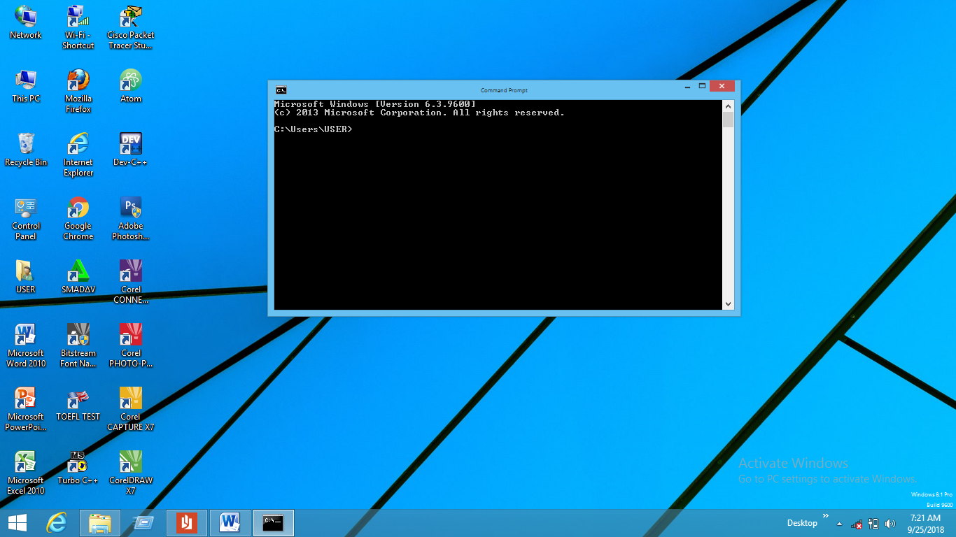

1. Jalankan progam turbo C

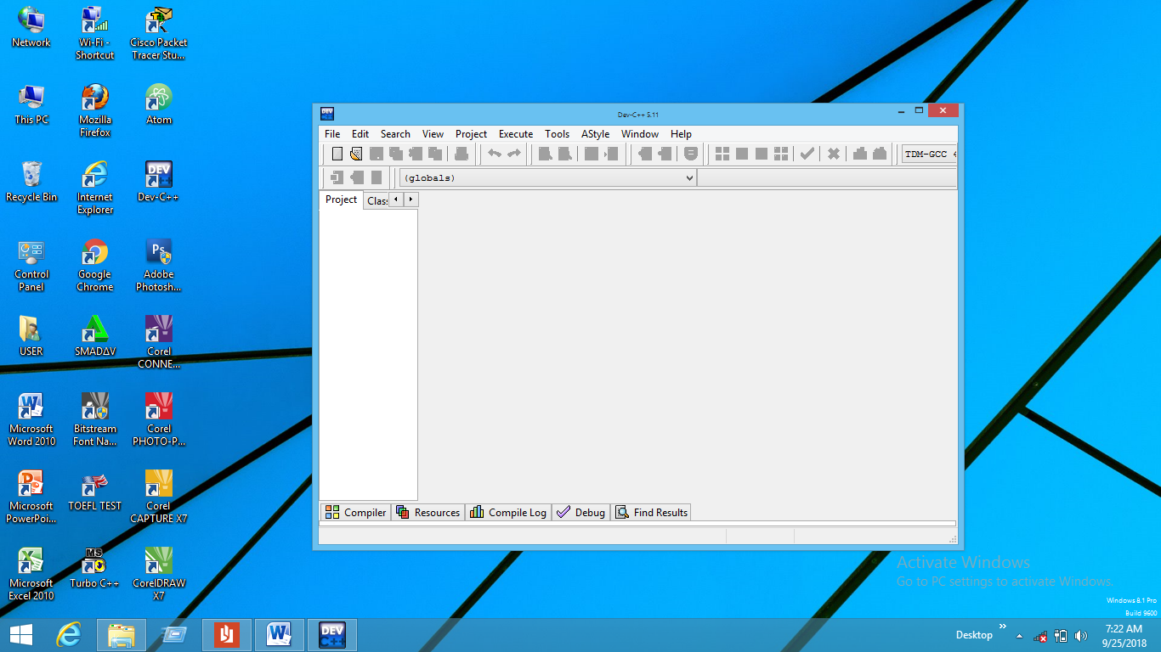

1. Alt + F, pilih New

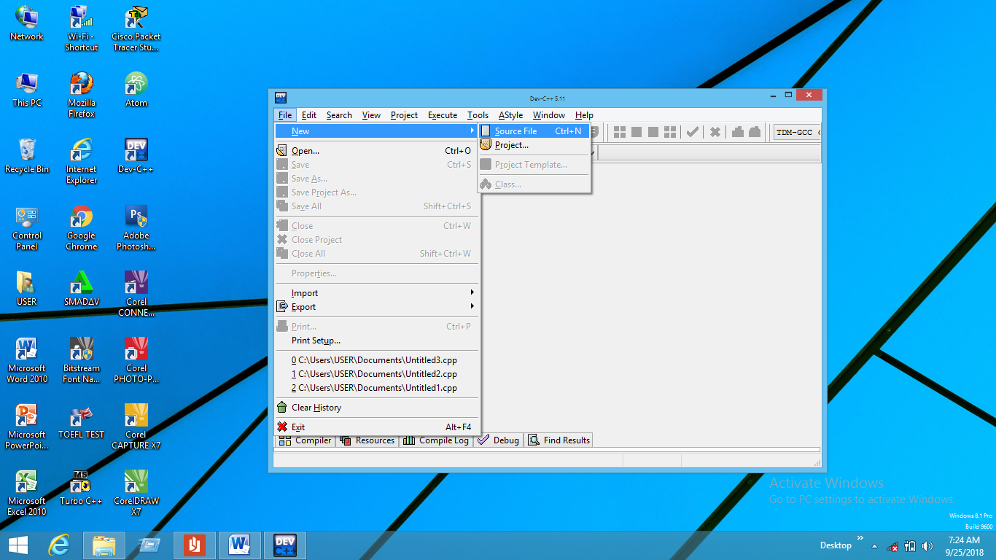

1. Ketik :

#include<stdio.h>

#include<conio.h>

main()

{

FILE *pf; /* Pointer-ke-FILE */

char kar;

/* Ciptakan file */

if((pf=fopen("COBA.TXT","w")) == NULL)

{

printf("file tak dapat diciptakan!\r\n");

exit(1);

//system(exit);

}

/*Masukkan karakter per karakter sampai ditekan ENTER*/

while((kar=getchar())!='\n')

fputc(kar, pf);

fclose(pf); /* tutup file */

}

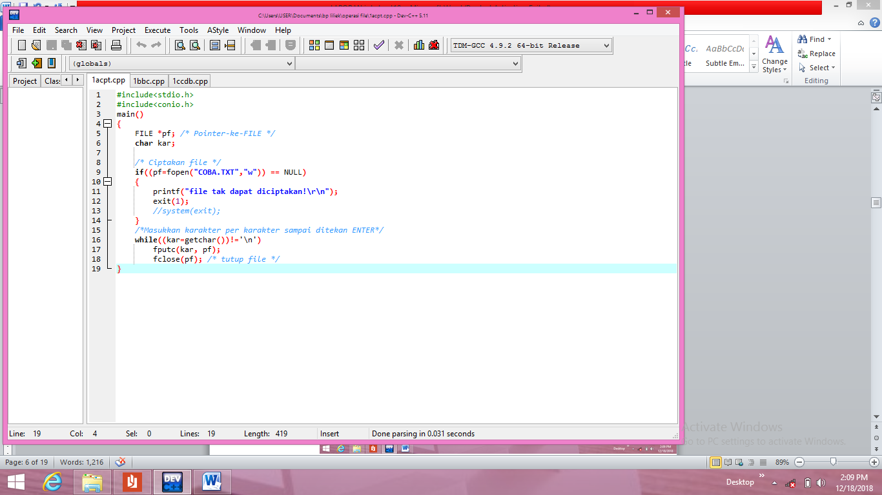

1. Alt+F, pilih save ketik nama 1acpt.c

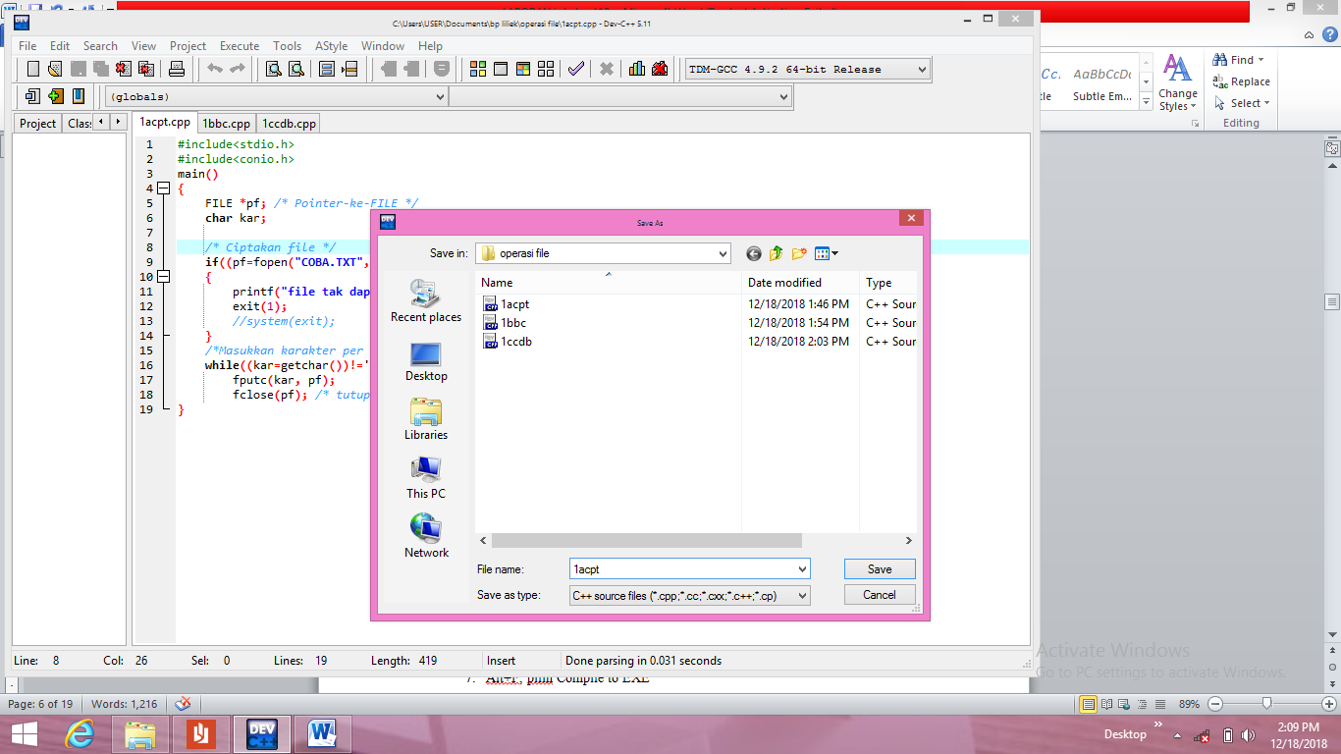

1. Alt+F, pilih directories, ganti semua dengan C:\TC,lalu di esc
2. Alt+F, pilih Compile to OBJ
3. Alt+F, pilih Compile to EXE
4. Alt+R

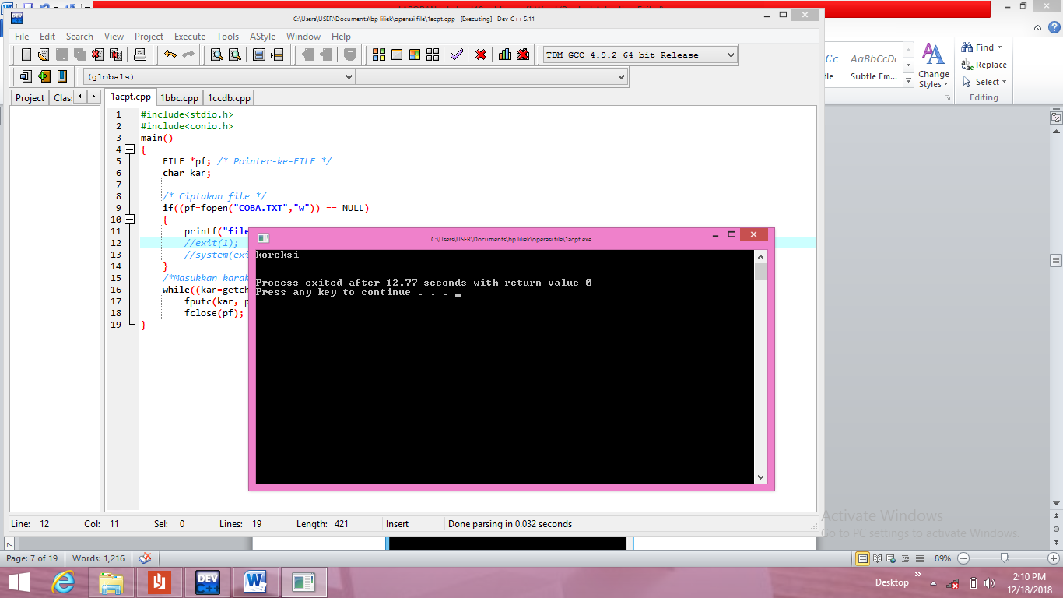

1. **Latihan 1b : program baca file**
2. Pilih menu program accesoris command prompt



1. Jalankan progam turbo C



1. Alt + F, pilih New



1. Ketik :

#include<stdio.h>

#include<stdlib.h>

main()

{

FILE *pf;

char kar;

if((pf=fopen("COBA.TXT","r")) == NULL) /* buka file */

{

printf("file tak dapat dibuka !\r\n");

exit(1);

} /*Baca karakter per karakter sampai ditemui EOF*/

while((kar=fgetc(pf)) !=EOF)

putchar(kar);

printf("\n");

fclose(pf); /* tutup file*/

}

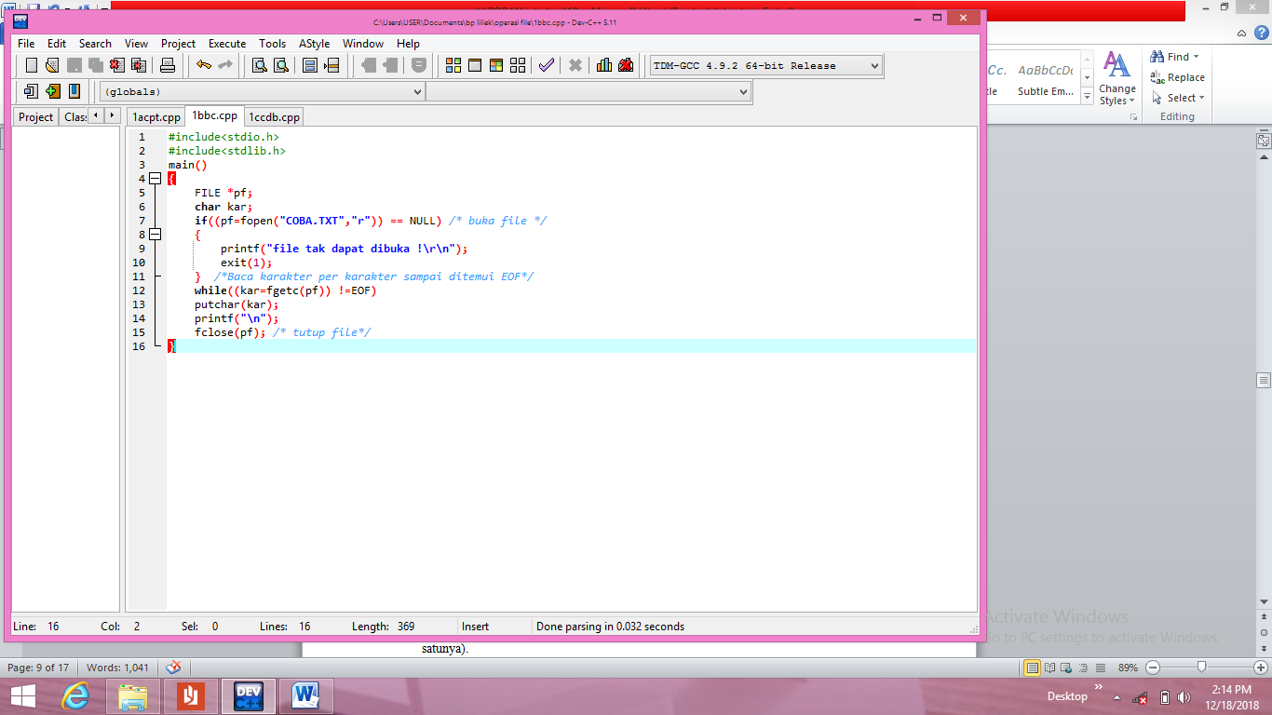

1. Alt+F, pilih save ketik nama 1bbc.c

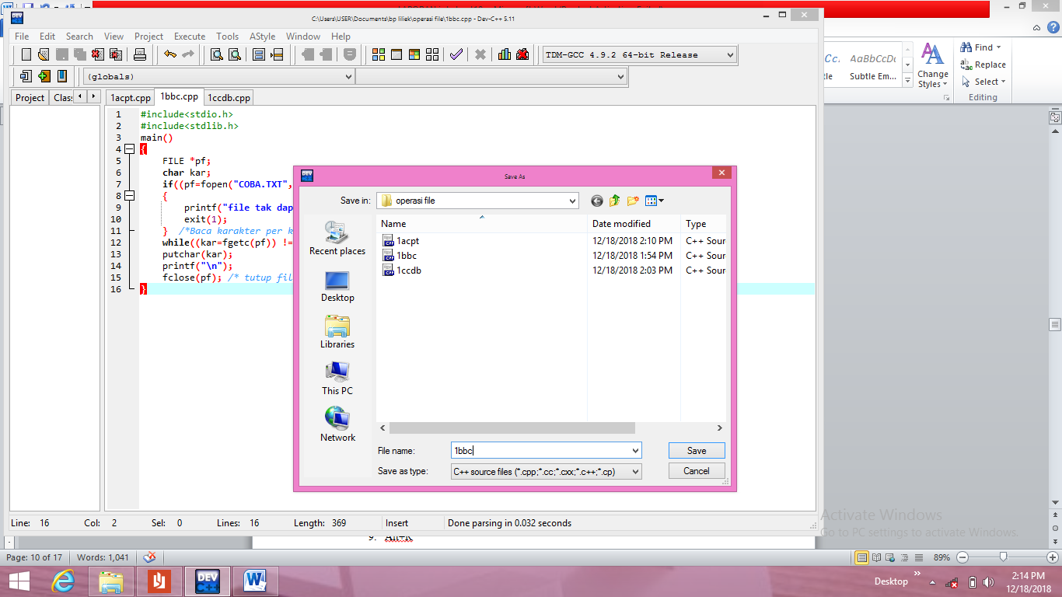

1. Alt+F, pilih directories, ganti semua dengan C:\TC,lalu di esc
2. Alt+F, pilih Compile to OBJ
3. Alt+F, pilih Compile to EXE
4. Alt+R

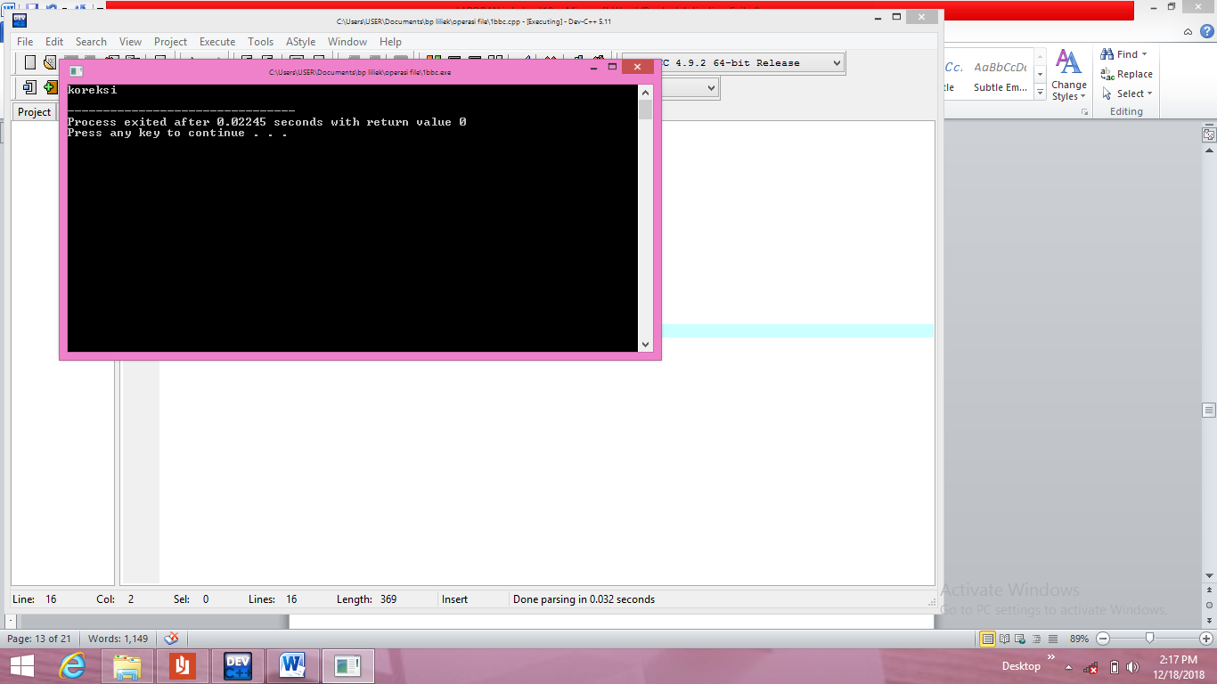

1. **Latihan 2a : program menciptakan file**
2. Pilih menu program accesoris command prompt



1. Jalankan progam turbo C



1. Alt + F, pilih New



1. Ketik :

#include<stdio.h>

#include<stdlib.h>

main()

{

FILE *pf; /* Pointer-ke-FILE */

char kar;

/* Ciptakan file */

if((pf = fopen("COBA.TXT","r+")) == NULL )

{

printf("file tak dapat diciptakan !\r\n");

exit(0);

}

while((kar=fgetc(pf)) !=EOF) /* baca kar dari file */

putchar(kar);

while((kar=getchar()) !='\n') /* baca kar dr keyboard */

fputc(kar,pf);

fclose(pf);

}

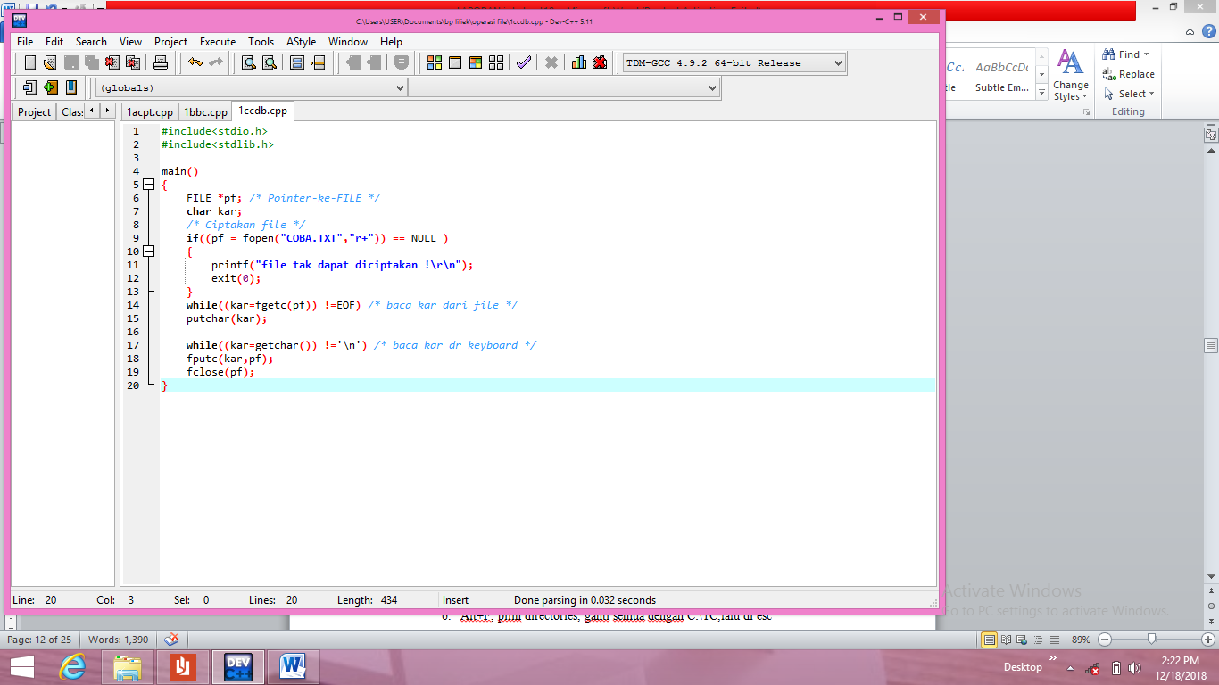

1. Alt+F, pilih save ketik nama 1ccdb.c

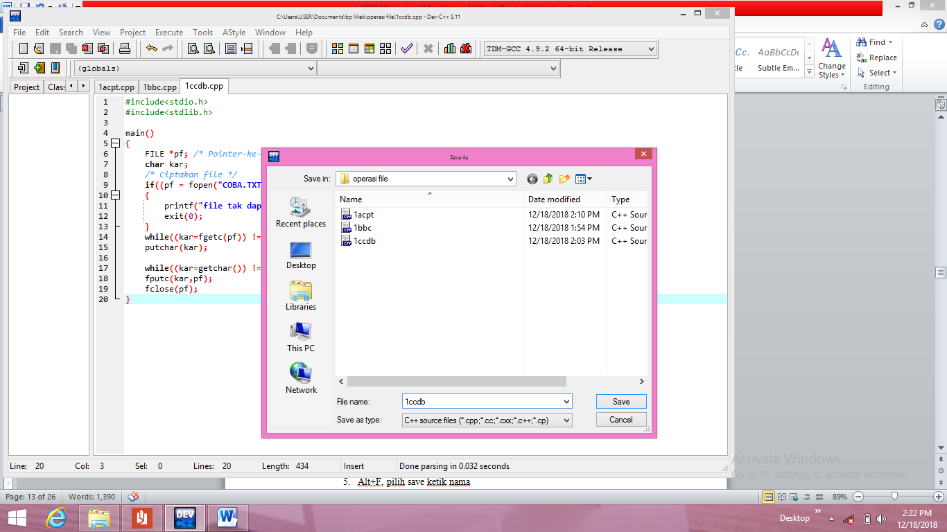

1. Alt+F, pilih directories, ganti semua dengan C:\TC,lalu di esc
2. Alt+F, pilih Compile to OBJ
3. Alt+F, pilih Compile to EXE
4. Alt+R

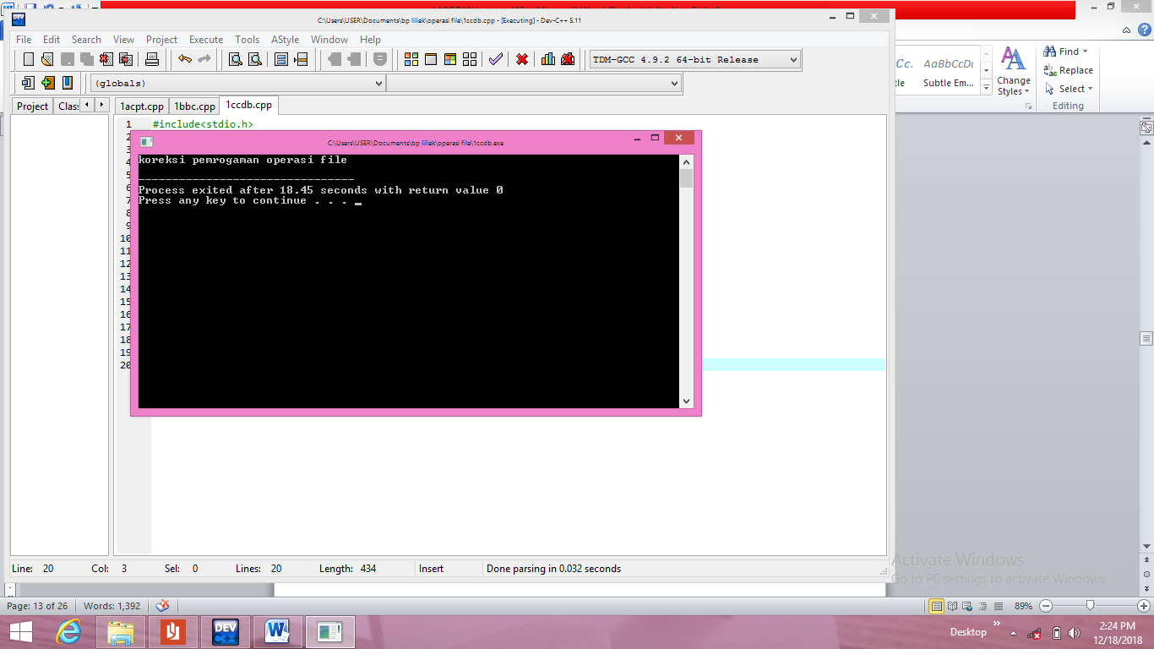

1. **Latihan 2 Operasi Tulis & Baca File Per-Int**
2. **Latihan 2a : program menciptakan file**
3. Pilih menu program accesoris command prompt



1. Jalankan progam turbo C



1. Alt + F, pilih New



1. Ketik :

#include <stdio.h>

#include <stdlib.h>

main()

{

FILE *pf; /* ptr-ke-FILE */

int nilai, data, i;

char jawab;

if((pf=fopen("BILANGAN.DAT", "wb")) == NULL)

{

printf("file gagal diciptakan!\n");

exit(1);

}

printf("Masukkan banyaknya data : ");

scanf("%d",&data); for(i=0;i<data;i++)

{

printf("\nBilangan yang disimpan : ");

scanf("%d",&nilai); /* baca nilai dr keyboard */

putw(nilai, pf); /* baca bilangan ke file */

}

printf("\nOke.Data sudah disimpan dalam file.\n");

fclose(pf); /* menutup file */

}

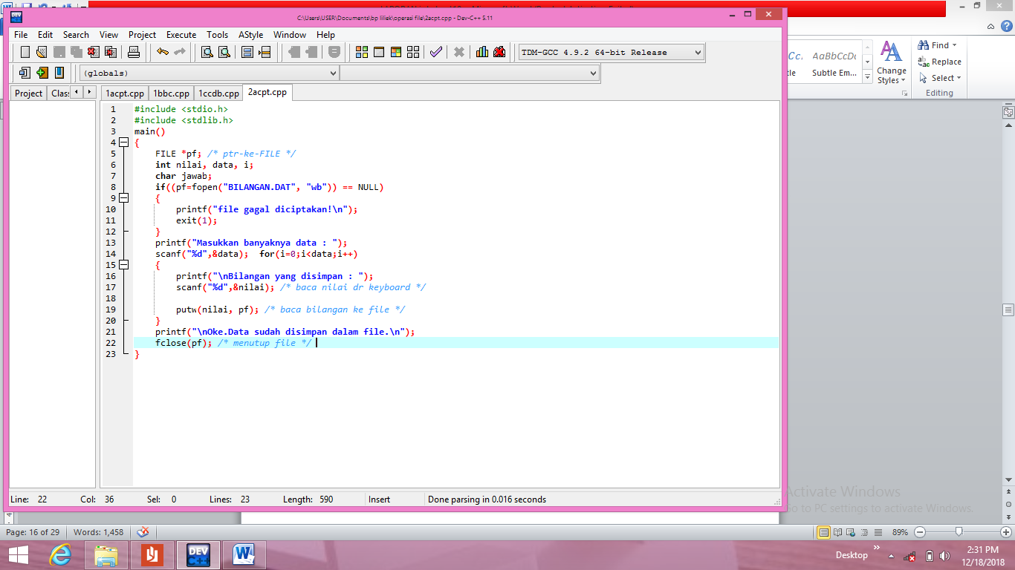

1. Alt+F, pilih save ketik nama 2acpt.c

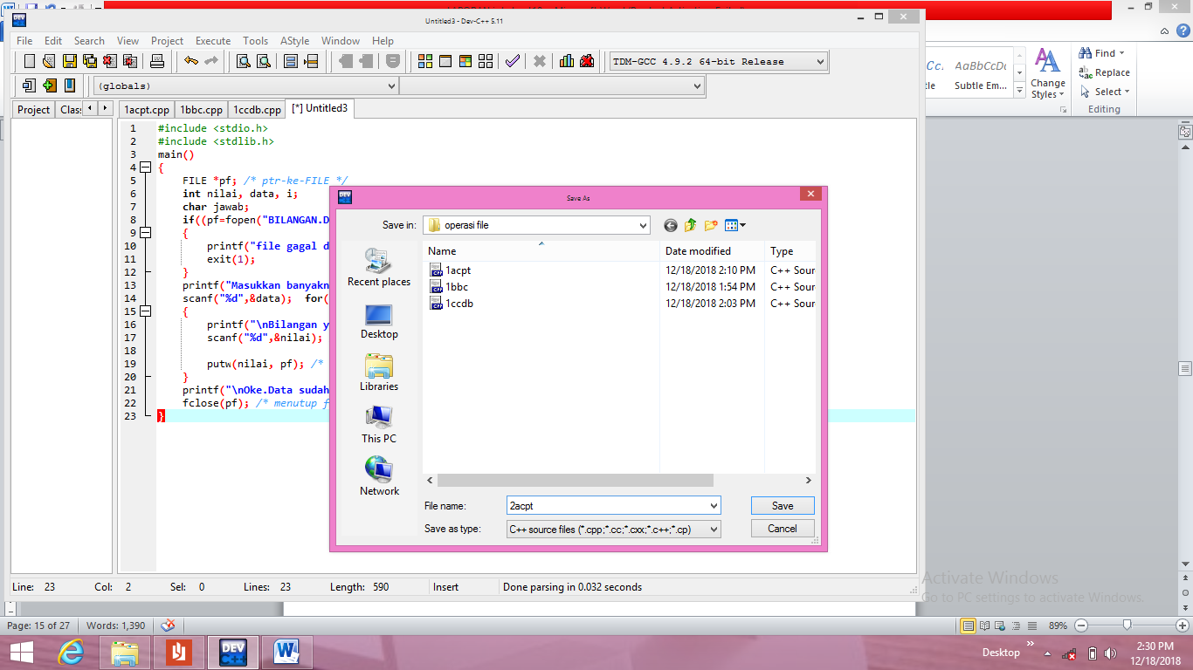

1. Alt+F, pilih directories, ganti semua dengan C:\TC,lalu di esc
2. Alt+F, pilih Compile to OBJ
3. Alt+F, pilih Compile to EXE
4. Alt+R

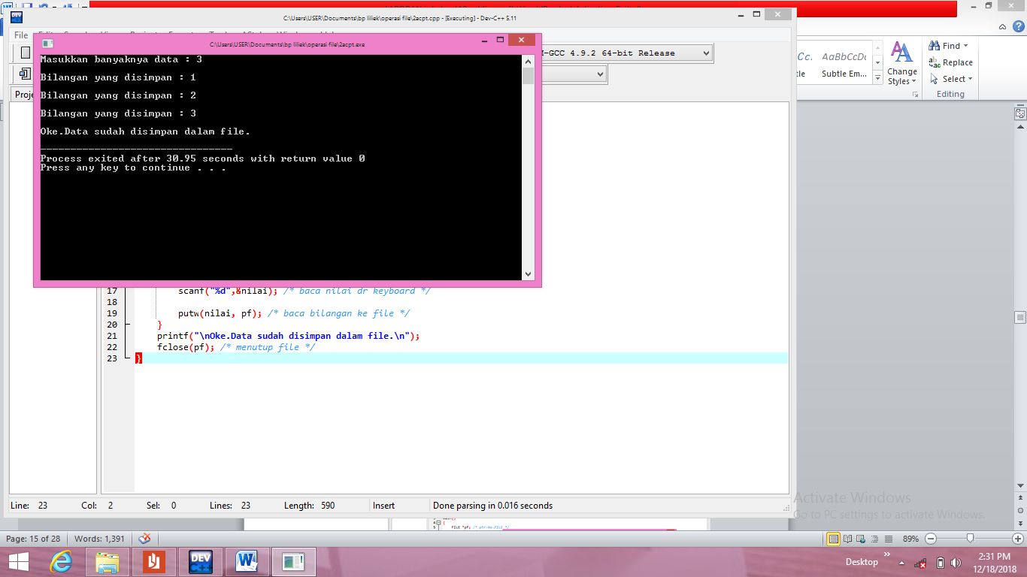

1. **Latihan 2b : program membaca file**
2. Pilih menu program accesoris command prompt



1. Jalankan progam turbo C



1. Alt + F, pilih New



1. Ketik :
2. Alt+F, pilih save ketik nama
3. Alt+F, pilih directories, ganti semua dengan C:\TC,lalu di esc
4. Alt+F, pilih Compile to OBJ
5. Alt+F, pilih Compile to EXE
6. Alt+R
7. **Latihan 3 Operasi Tulis & Baca File Per-Blok**
8. **Latihan 3a : program menciptakan file**
9. Pilih menu program accesoris command prompt



1. Jalankan progam turbo C



1. Alt + F, pilih New



1. Ketik :

#include<stdio.h>

#include<stdlib.h>

main()

{

FILE *f_struktur;

char jawaban;

int sudah_benar;

struct

{

char judul[20];

char pengarang[20];

int jumlah;

}

buku; /* variabel buku bertipe struktur */

if((f_struktur = fopen("DAFBUK.DAT","wb")) == NULL)

{

printf("File tidak dapat diciptakan!\n");

exit(1);

}

do

{

fflush(stdin); /* Hapus isi penampung keyboard */

printf("Judul buku :");

gets(buku.judul);

printf("Nama pengarang :");

gets(buku.pengarang);

printf("Jumlah buku :");

scanf("%d", &buku,jumlah);

fflush(stdin); /* Hapus isi penampung keyboard */

/* Rekam sebuah data betipe struktur */

fwrite(&buku,sizeof(buku), 1, f_struktur);

printf("\nMau merekam data lagi[Y/T]?");

jawaban = getchar();

printf("\n");

}

while(jawaban == 'Y'|| jawaban == 'y');

fclose(f_struktur); /* Tutup file */

}

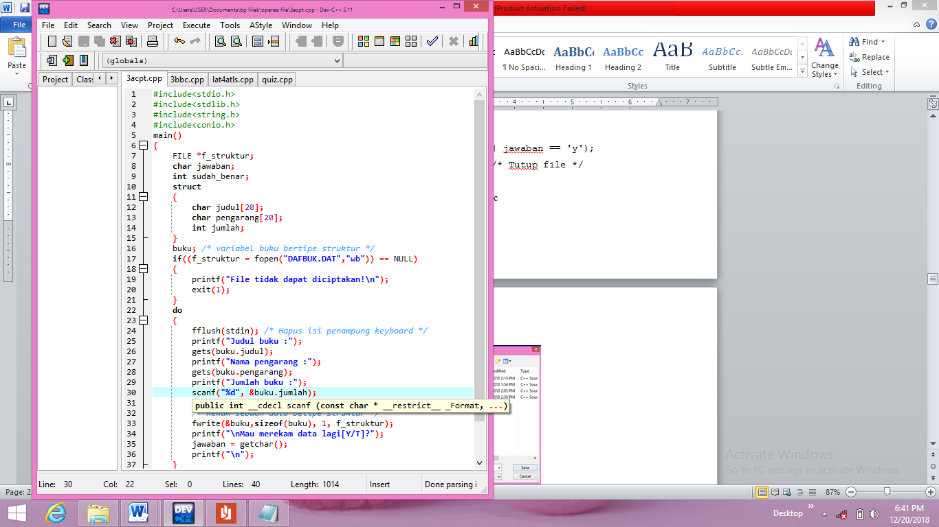

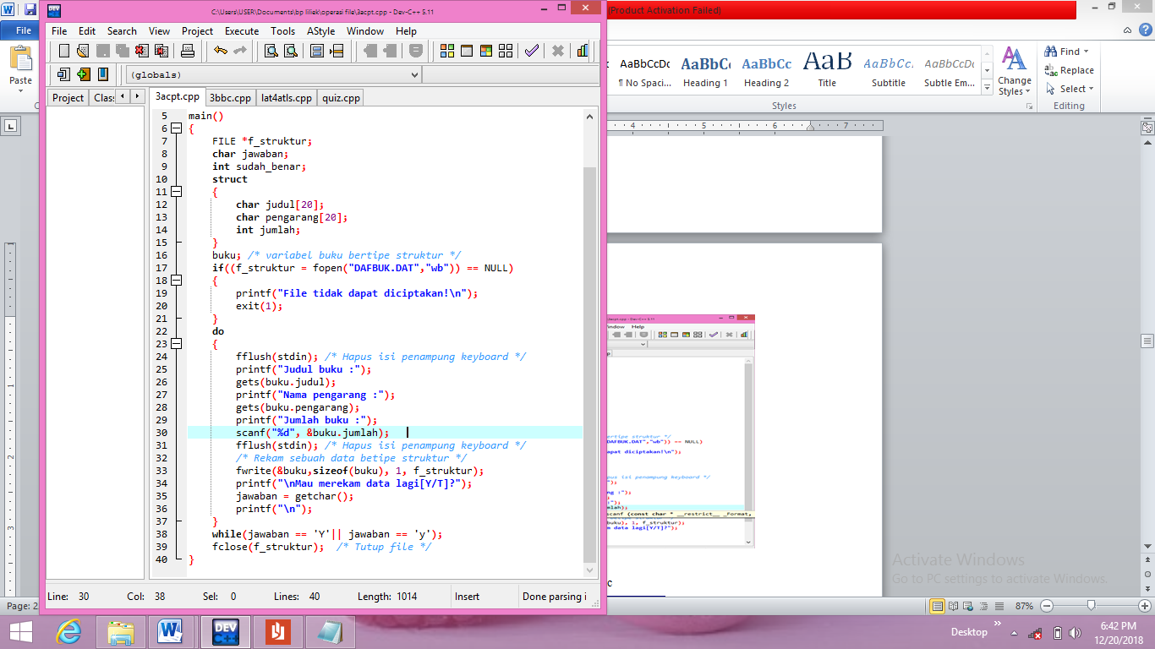

1. Alt+F, pilih save ketik nama 3acpt.c

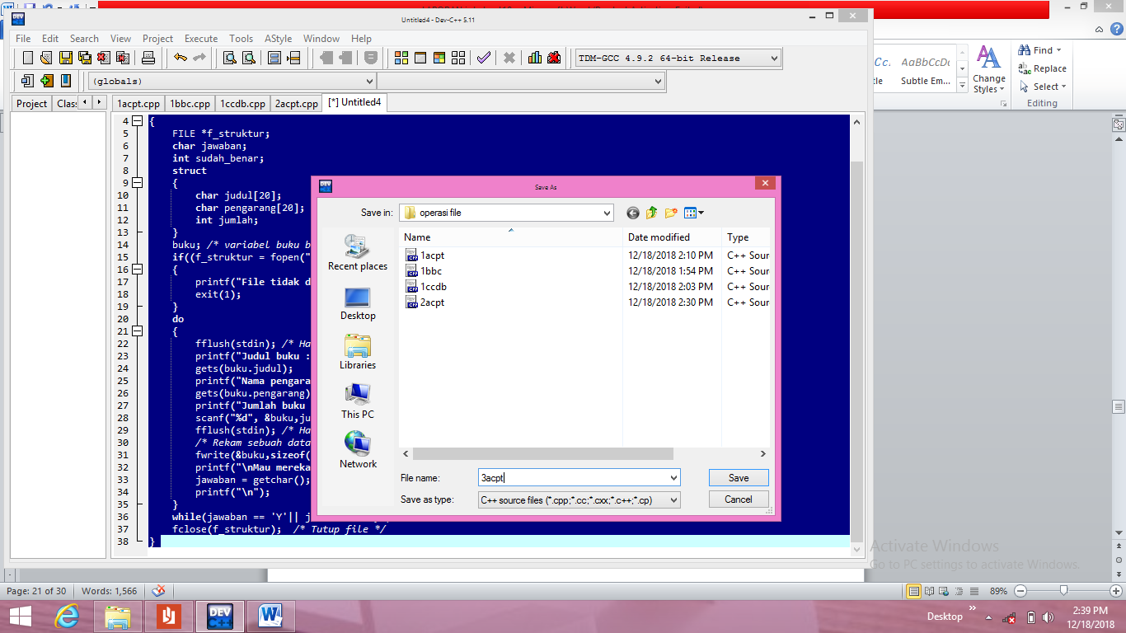

1. Alt+F, pilih directories, ganti semua dengan C:\TC,lalu di esc
2. Alt+F, pilih Compile to OBJ
3. Alt+F, pilih Compile to EXE
4. Alt+R

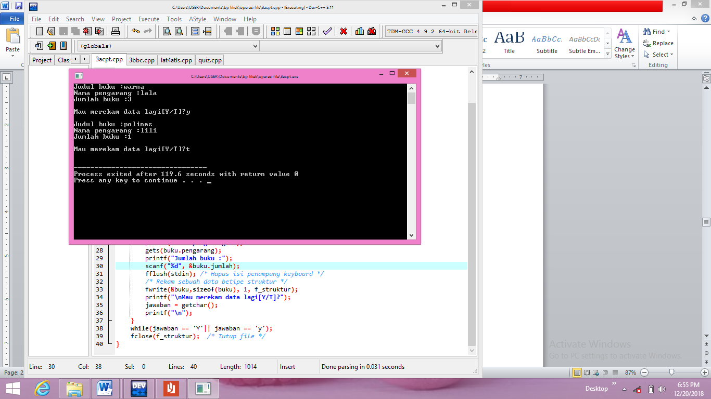

1. **Latihan 3b : program baca file**
2. Pilih menu program accesoris command prompt



1. Jalankan progam turbo C



1. Alt + F, pilih New



1. Ketik :

#include<stdio.h>

#include<stdlib.h>

main()

{

FILE *f_struktur;

int i = 1;

struct

{

char judul[20];

char pengarang[20];

int jumlah;

}

buku; /* variabel buku bertipe struktur */

if((f_struktur = fopen("DAFBUK.DAT","rb"))!= NULL)

{

printf("%2s. %-30s %-30s %s\n\n", "No", "Judul Buku", "Nama Pengarang", "Jumlah");

/* diulang selama masih ada record yg terbaca dlm file */

while(fread(&buku, sizeof(buku), 1, f_struktur) == 1)

printf("%2d. %-30s %-30s %4d\n", i++,buku.judul, buku.pengarang, buku.jumlah);

printf("\n");

fclose(f_struktur); /* Tutup file */

}

}

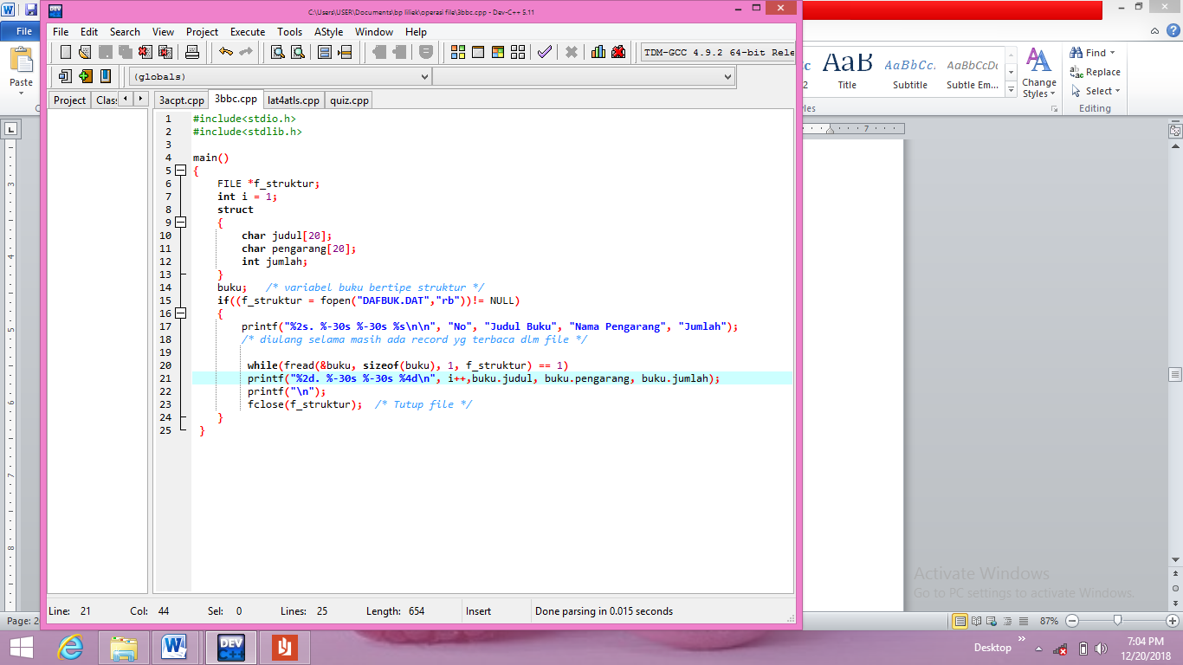

1. Alt+F, pilih save ketik nama 3bbc.c

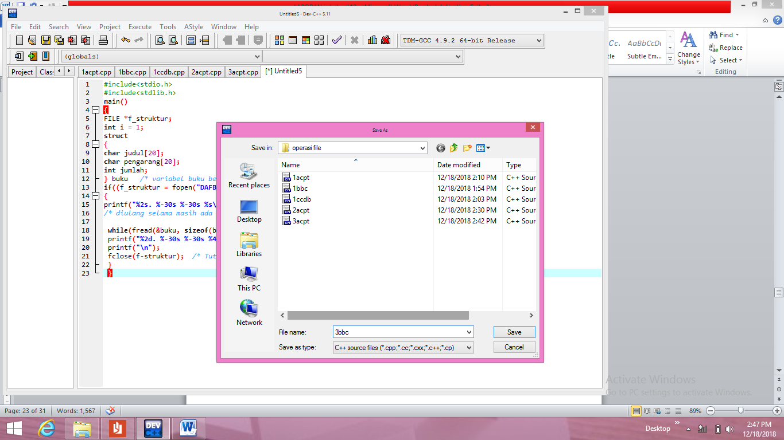

1. Alt+F, pilih directories, ganti semua dengan C:\TC,lalu di esc
2. Alt+F, pilih Compile to OBJ
3. Alt+F, pilih Compile to EXE
4. Alt+R

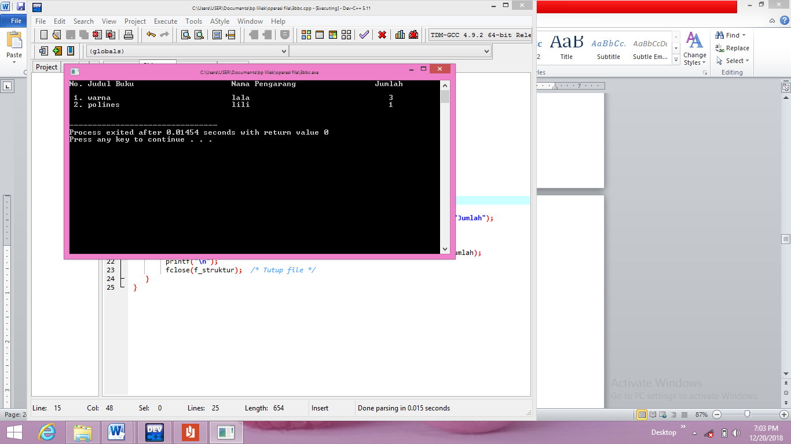

1. **Latihan 4 Operasi Tulis & Simpan Data String**
2. **Latihan 4a : program tulis file2**
3. Pilih menu program accesoris command prompt



1. Jalankan progam turbo C



1. Alt + F, pilih New



1. Ketik :

#include<stdio.h>

#include<stdlib.h>

#include<string.h>

#include<conio.h>

main()

{

FILE *pf; /* pointer-ke-FILE*/

int data,i;

char nama[40];

system ("cls");

if((pf=fopen("latihan.txt","w"))==NULL)

{

printf("File gagal diciptakan...!\n");

exit(1);

}

printf("Masukkan banyaknya data :");

scanf("%d", &data);

for(i=1; i<=data;i++)

{

printf("\nNama ke-%d : ", i);

fflush(stdin);

gets(nama);

strcat(nama, "\n");

fputs(nama,pf);

}

printf("\nOke.Data sudah disimpan dalam file,,,,,\n");

fclose(pf);

getch();

}

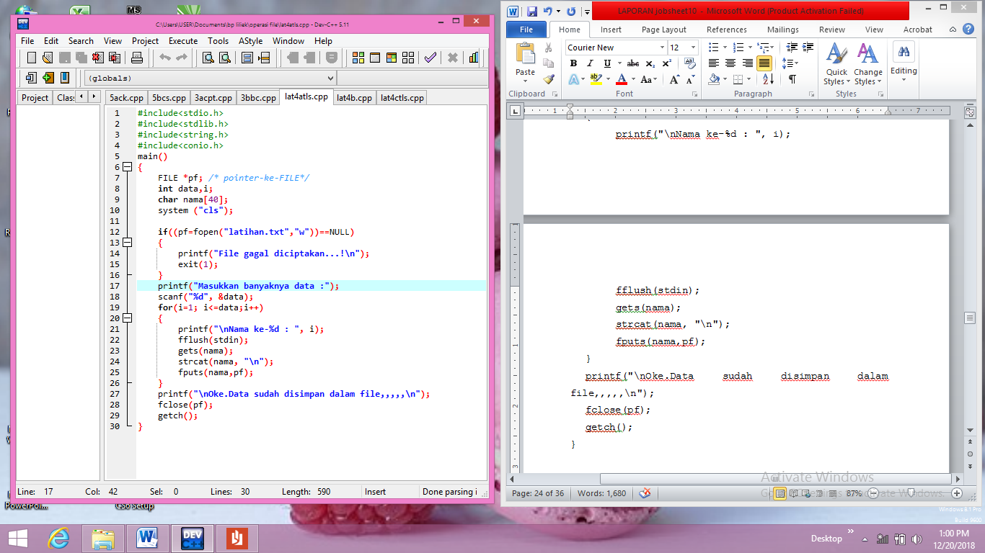

1. Alt+F, pilih save ketik nama lat4atls.c

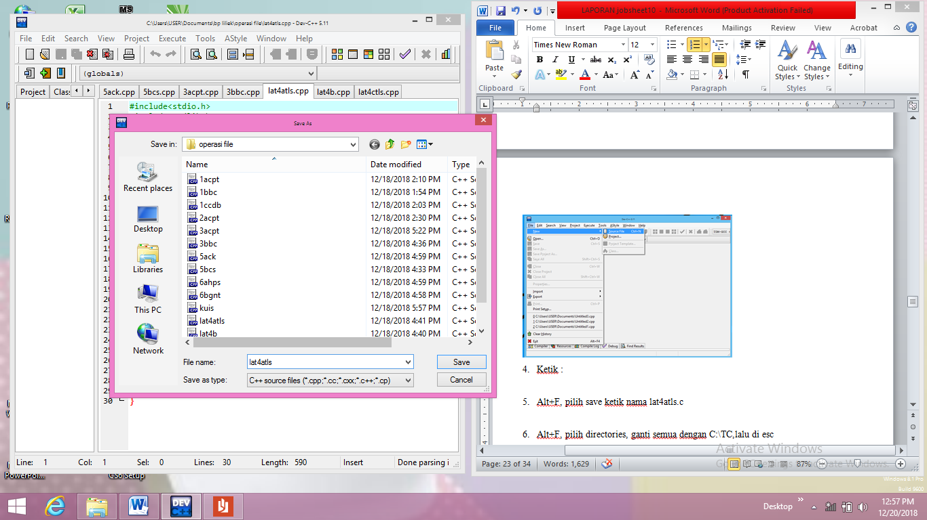

1. Alt+F, pilih directories, ganti semua dengan C:\TC,lalu di esc
2. Alt+F, pilih Compile to OBJ
3. Alt+F, pilih Compile to EXE
4. Alt+R

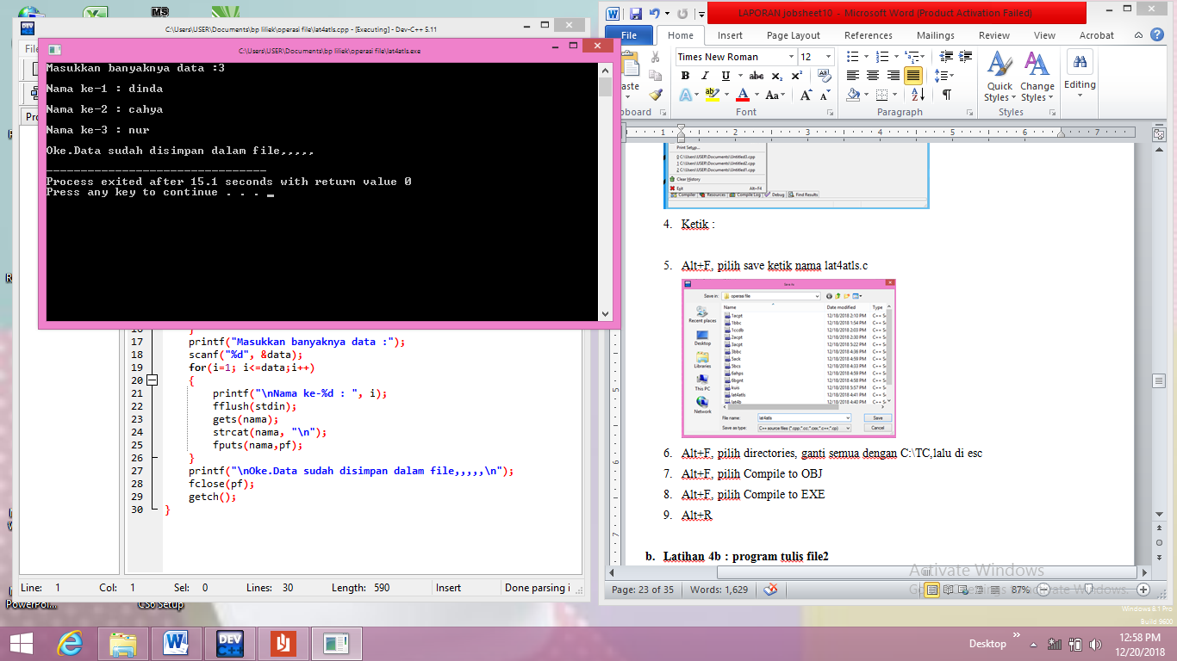

1. **Latihan 4b : program tulis file2**
2. Pilih menu program accesoris command prompt



1. Jalankan progam turbo C



1. Alt + F, pilih New



1. Ketik :

#include<stdio.h>

#include<conio.h>

#include<stdlib.h>

#include<string.h>

main()

{

FILE *pf; /*pointer-ke-FILE*/

int data,i=1;

char nama[40];

system ("cls");

if((pf=fopen("latihan.txt","w"))==NULL)

{

printf("File gagal diciptakan....!\n");

exit(1);

}

printf("\nNama ke-%d : ",i);

fflush(stdin);

gets(nama);

fputs(nama,pf);

printf("\nOke. Data sudah disimpan dalam file.....\n");

fclose(pf);

getch();

}

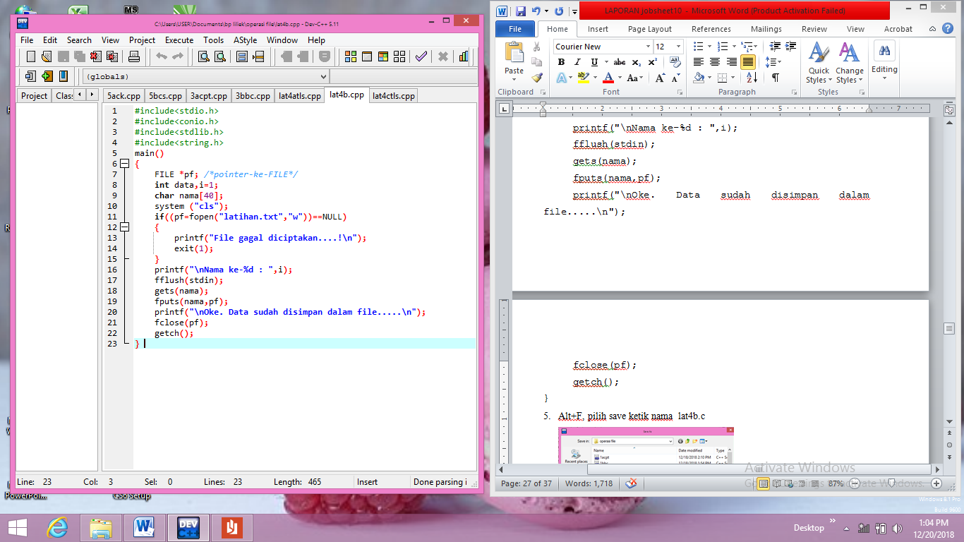

1. Alt+F, pilih save ketik nama lat4b.c

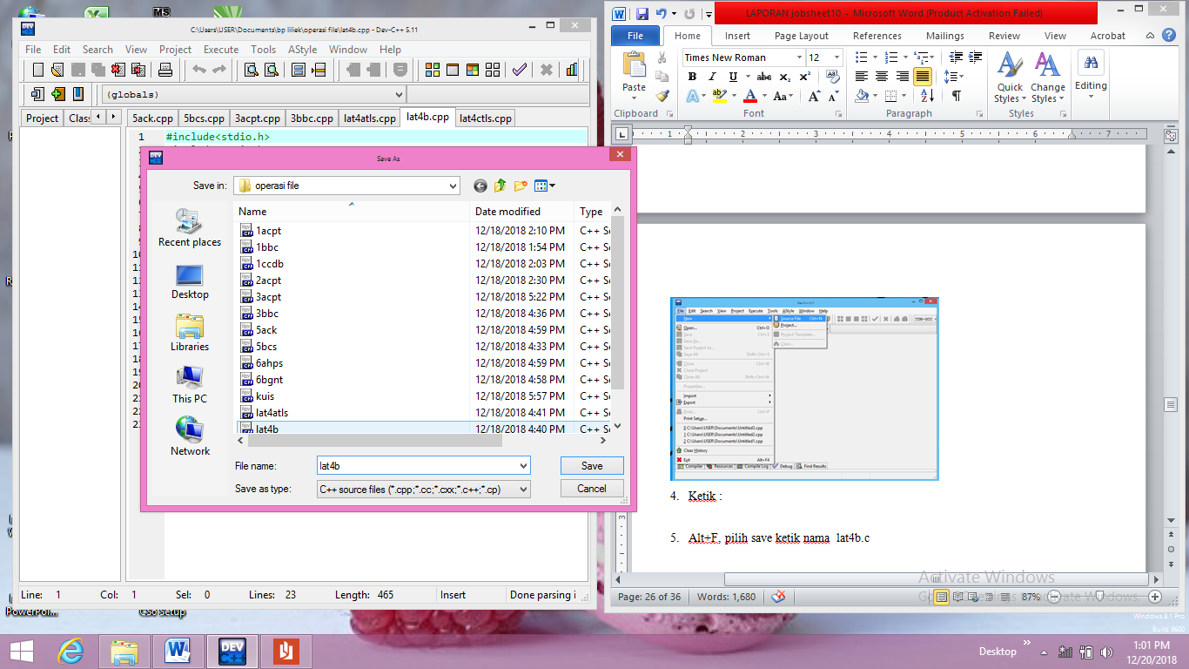

1. Alt+F, pilih directories, ganti semua dengan C:\TC,lalu di esc
2. Alt+F, pilih Compile to OBJ
3. Alt+F, pilih Compile to EXE
4. Alt+R

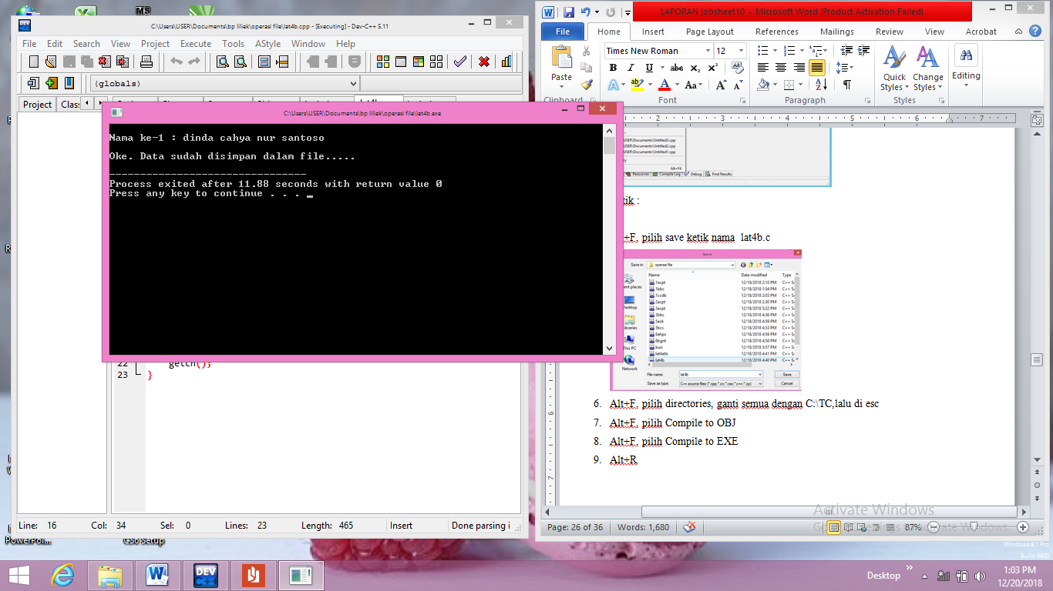

1. **Latihan 4c : program tulis file2**
2. Pilih menu program accesoris command prompt



1. Jalankan progam turbo C



1. Alt + F, pilih New



1. Ketik :

#include<stdio.h>

#include<stdlib.h>

#include<string.h>

main()

{

FILE *pf; /*pointer-ke-FILE*/

int data,i=1;

char nama[40];

system ("cls");

if((pf=fopen("latihan.txt","r"))==NULL)

{

printf("File gagal dibuka...!\n");

exit(1);

}

/* baca file per string sampai ditemui EOF */

while(fgets(nama,25,pf))

printf("%s\n",nama);

fclose(pf);

//getch();

}

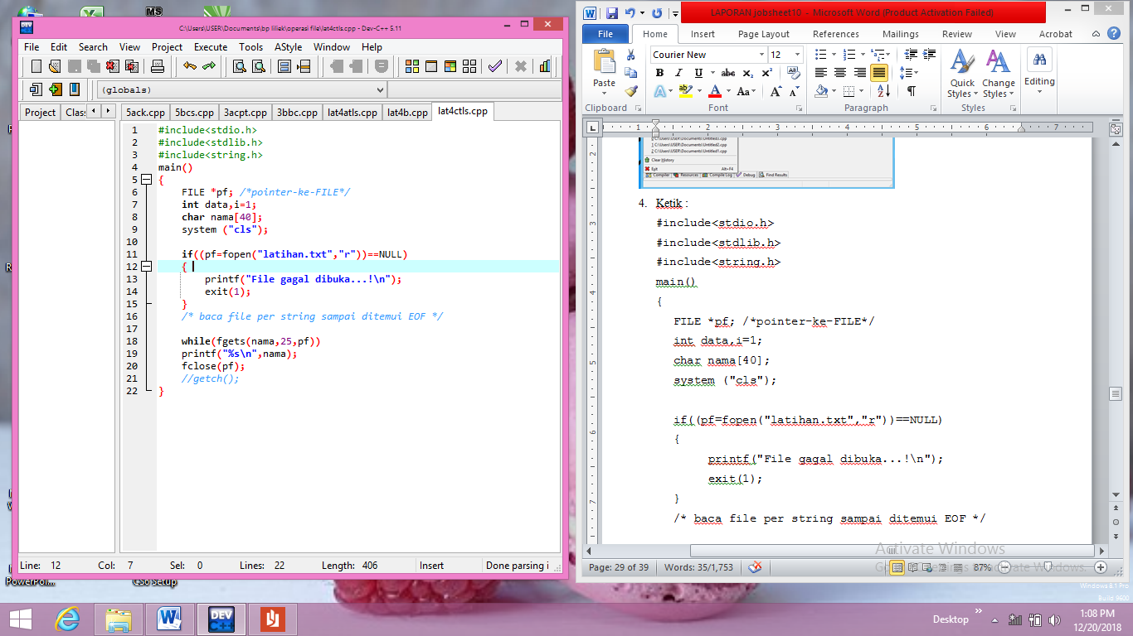

1. Alt+F, pilih save ketik nama lat4ctls.c

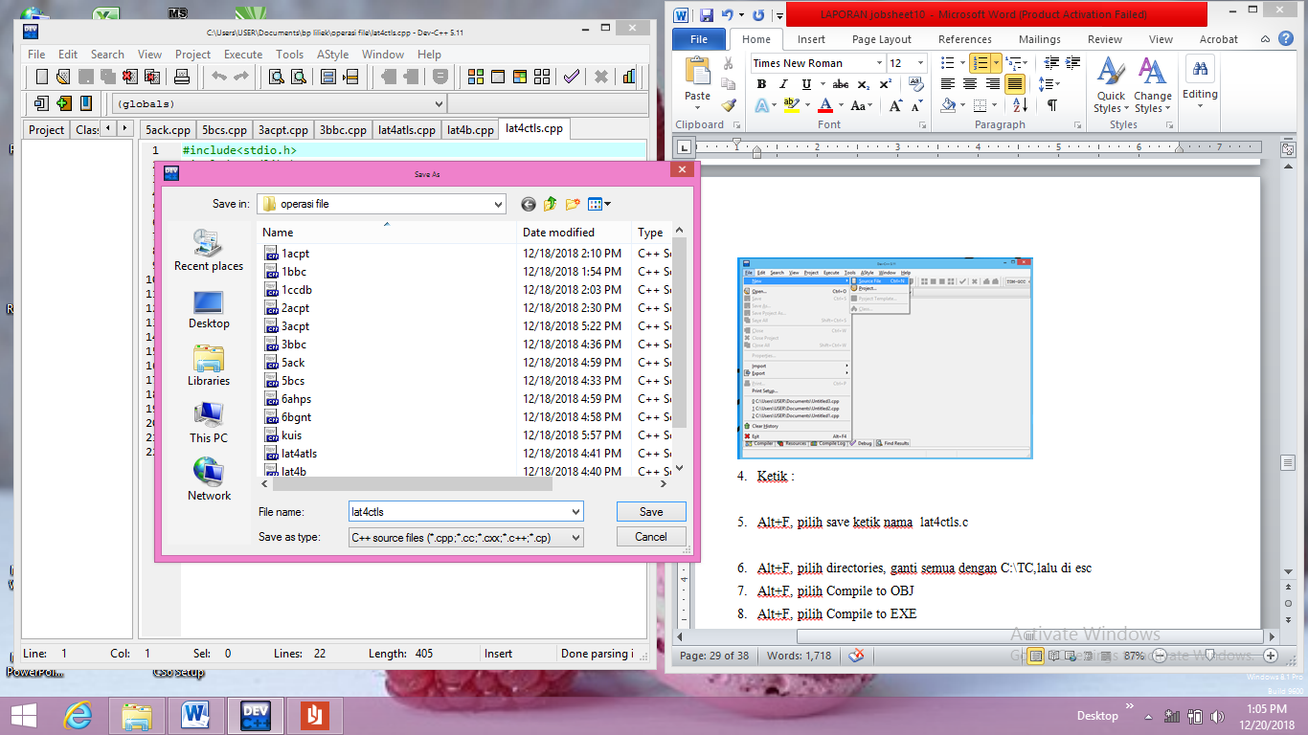

1. Alt+F, pilih directories, ganti semua dengan C:\TC,lalu di esc
2. Alt+F, pilih Compile to OBJ
3. Alt+F, pilih Compile to EXE
4. Alt+R

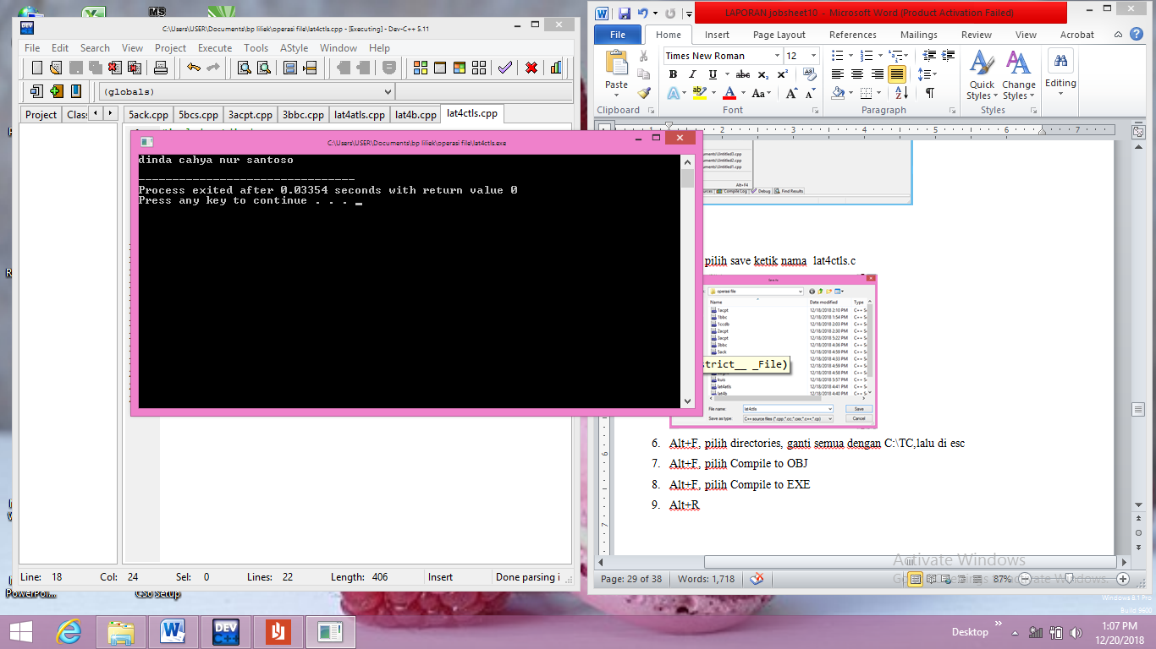

1. **Latihan 5 Contoh Program fseek()**
2. **Latihan 5a : program mencari karakter**
3. Pilih menu program accesoris command prompt



1. Jalankan progam turbo C



1. Alt + F, pilih New



1. Ketik :

#include<stdio.h>

#include<stdlib.h>

#include<string.h>

#include<conio.h>

main()

{

FILE *pf;

char kar, jawab;

int i, no_record;

long int offset_byte;

if((pf =fopen("latihan.txt", "r")) == NULL)

{

printf("File tidak dapat dibuka !\n");

exit(1);

}

do

{

printf("\n\t Nomor record dr data yg mau ditampilkan : ");

scanf("%d", &no_record);

offset_byte = (no_record-1);

fseek(pf, offset_byte, SEEK_SET);

kar=fgetc(pf); /* baca kar dari file */

putchar(kar); /* tampilkan ke layar */

printf("\n\tMau mencoba lagi (Y/T)? ");

jawab=getche();

}

while (jawab == 'y' || 'Y');

printf("\n");

fclose(pf);

} /* Tutup file */

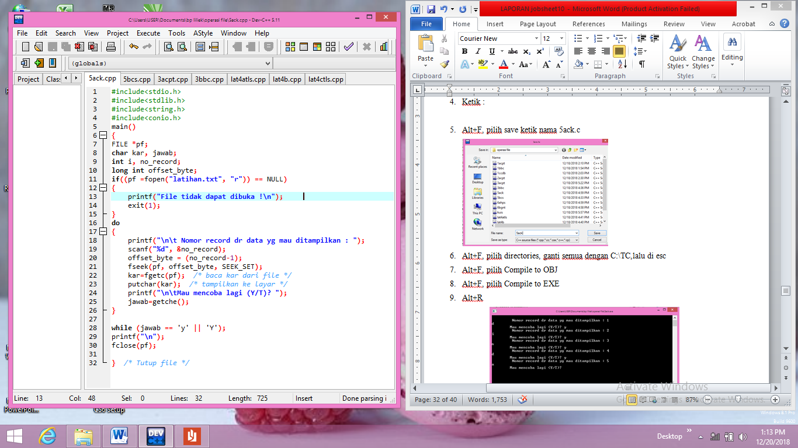

1. Alt+F, pilih save ketik nama 5ack.c

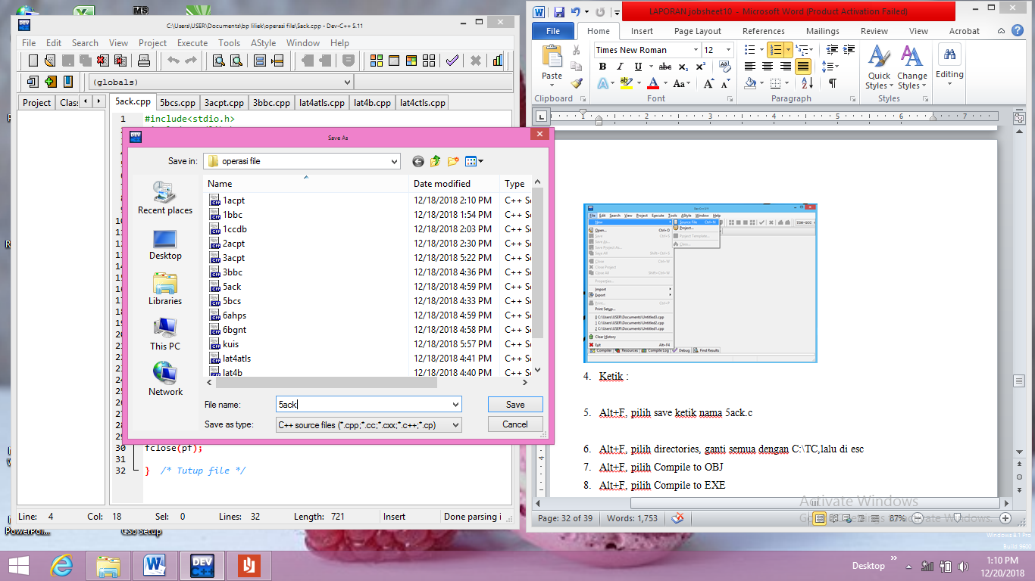

1. Alt+F, pilih directories, ganti semua dengan C:\TC,lalu di esc
2. Alt+F, pilih Compile to OBJ
3. Alt+F, pilih Compile to EXE
4. Alt+R

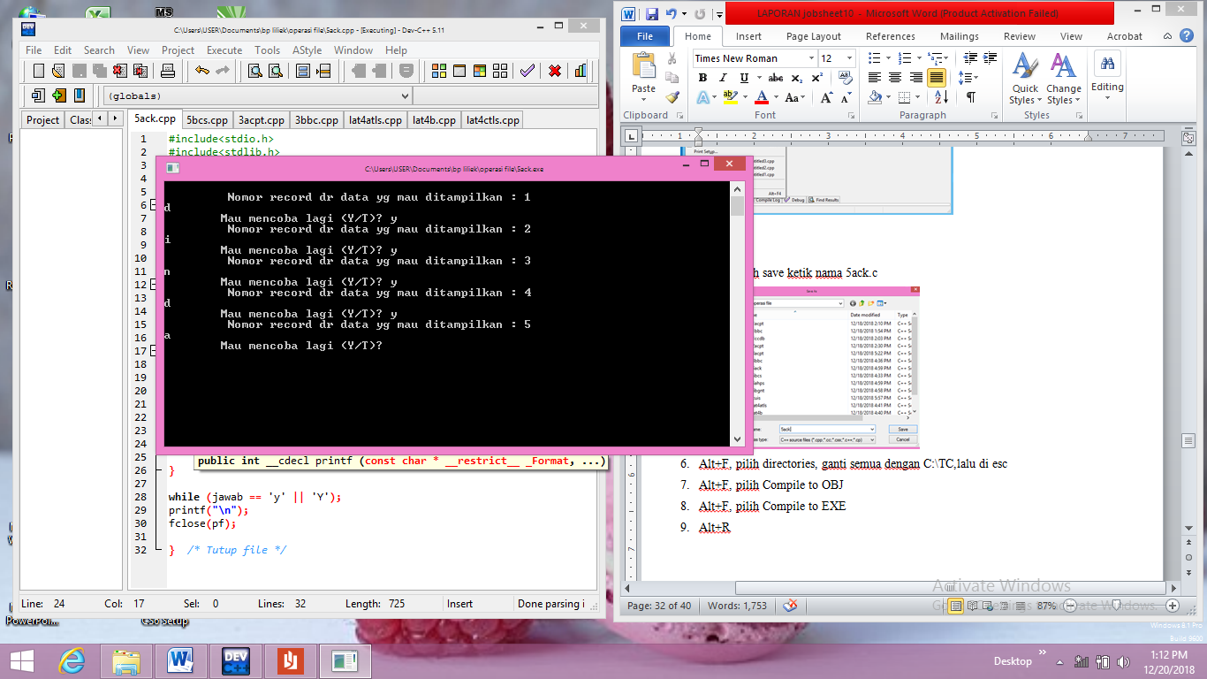

1. **Latihan 5b : program mencari string**
2. Pilih menu program accesoris command prompt



1. Jalankan progam turbo C



1. Alt + F, pilih New



1. Ketik :

#include<stdio.h>

#include<stdlib.h>

#include<string.h>

#include<conio.h>

main()

{

FILE *pf;

char jawab, nama[20];

int i, no_record;

long int offset_byte;

if((pf =fopen("latihan.txt", "r")) == NULL)

{

printf("File tidak dapat dibuka !\n");

exit(1);

}

do

{

printf("\n Nomor record dr data yg mau ditampilkan : ");

scanf("%d", &no_record);

offset_byte = (no_record-1);

fseek(pf, offset_byte, SEEK_SET);

printf("%s\n",fgets(nama,20,pf));

printf("\nMau coba lagi(Y/T)");

jawab=getche();

}

while(jawab == 'y' || jawab == 'Y');

printf("\n");

fclose(pf);

} /* Tutup file */

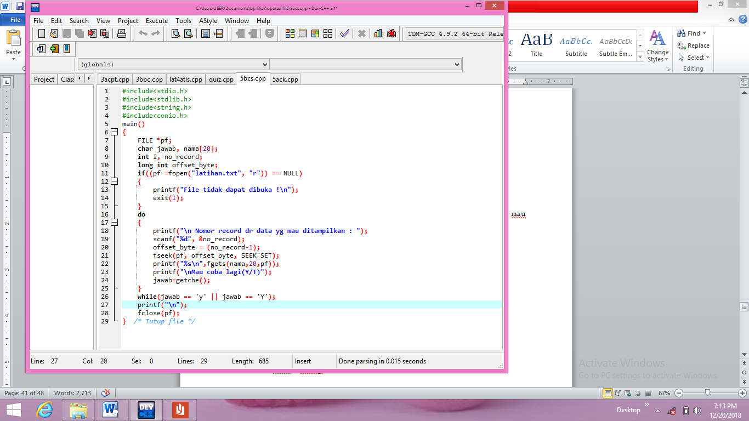

1. Alt+F, pilih save ketik nama 5bcs.c

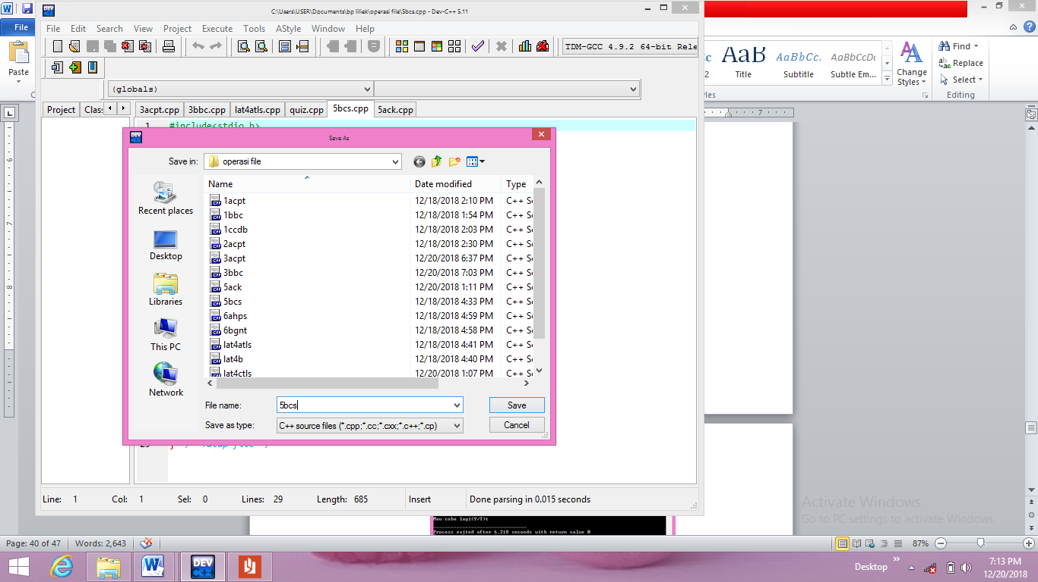

1. Alt+F, pilih directories, ganti semua dengan C:\TC,lalu di esc
2. Alt+F, pilih Compile to OBJ
3. Alt+F, pilih Compile to EXE
4. Alt+R

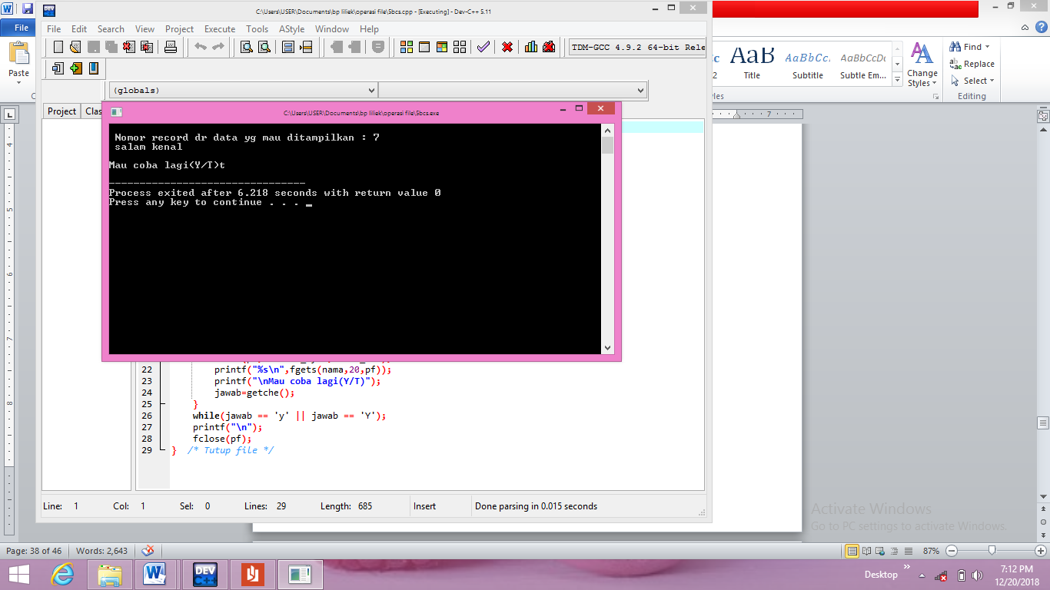

1. **Latihan 6 Contoh Program fseek**
2. **Latihan 6a : program untuk mnghapus file**
3. Pilih menu program accesoris command prompt



1. Jalankan progam turbo C



1. Alt + F, pilih New



1. Ketik :

#include<stdio.h>

#include<stdlib.h>

#define PJG 65

main()

{

int kode;

char namafile[PJG];

printf("Nama file yang akan dihapus : ");

gets(namafile);

kode = remove(namafile);

if(kode == 0)

printf("File sudah dihapus\n");

else

printf("Gagal dalam menghapus\n");

}

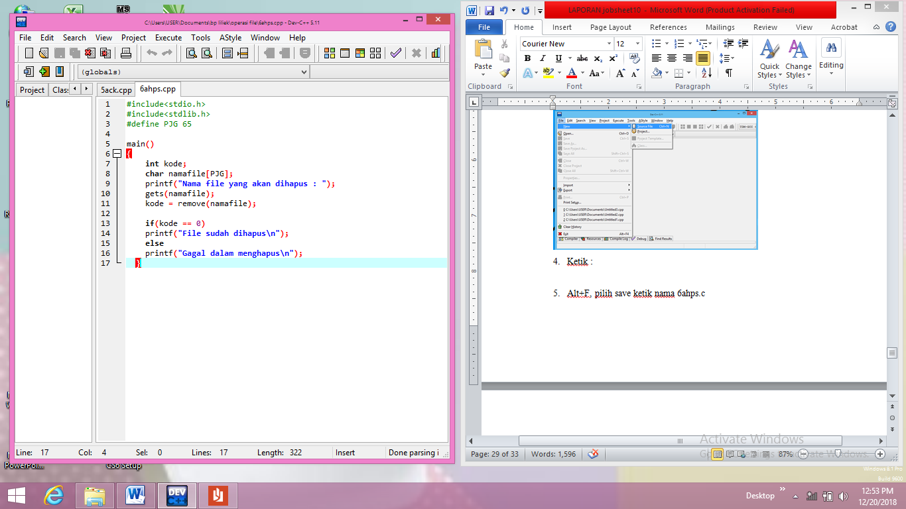

1. Alt+F, pilih save ketik nama 6ahps.c

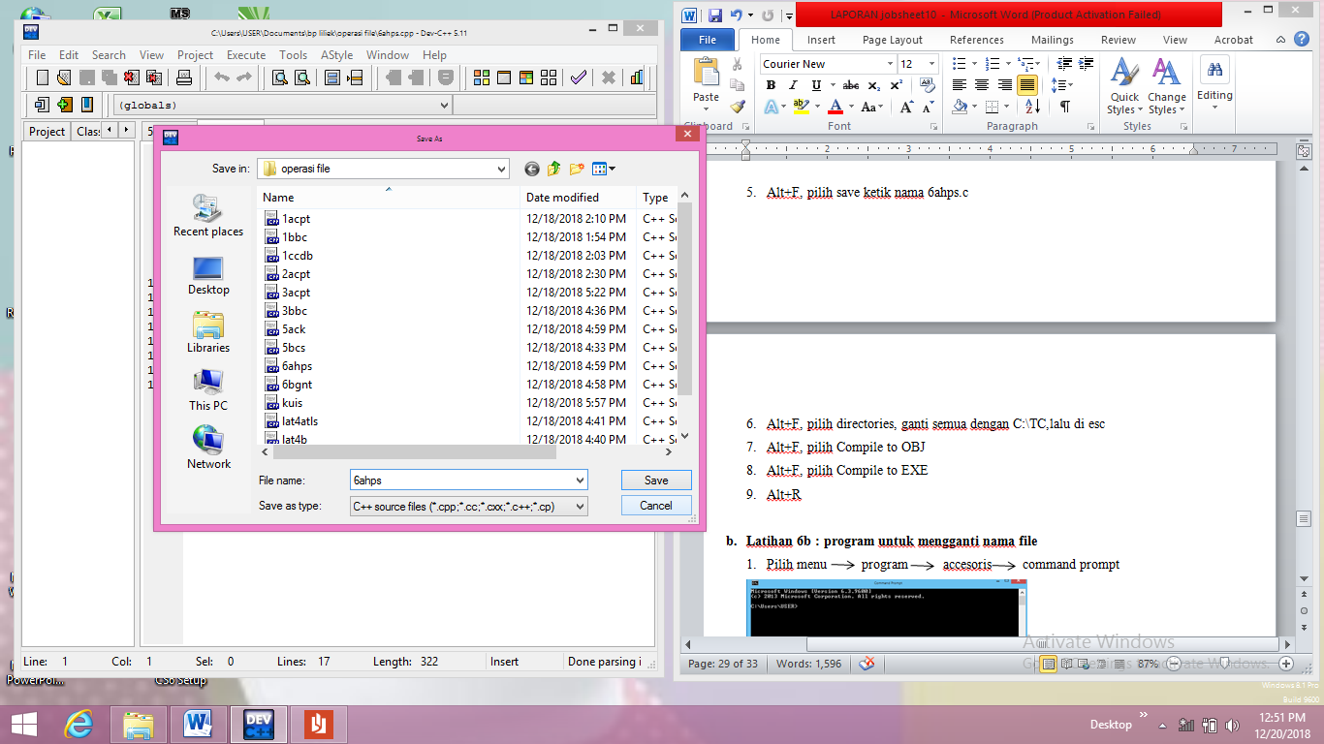

1. Alt+F, pilih directories, ganti semua dengan C:\TC,lalu di esc
2. Alt+F, pilih Compile to OBJ
3. Alt+F, pilih Compile to EXE
4. Alt+R

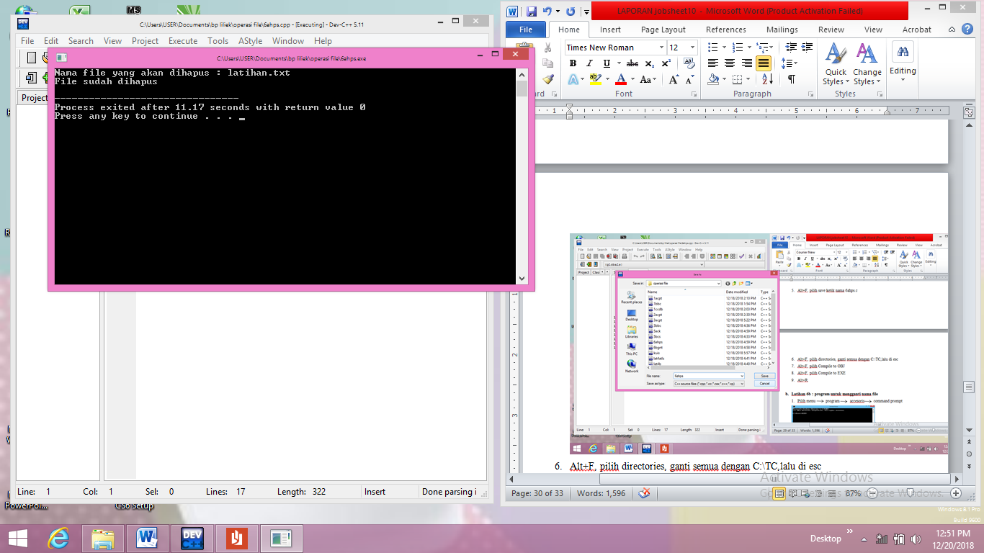

1. **Latihan 6b : program untuk mengganti nama file**
2. Pilih menu program accesoris command prompt



1. Jalankan progam turbo C



1. Alt + F, pilih New



1. Ketik :

#include<stdio.h>

#include<stdlib.h>

#define PJG 65

main()

{

int kode;

char namafilelama[PJG], namafilebaru[PJG];

printf("Nama file yang akan diganti : ");

gets(namafilelama);

printf("Nama file yang baru : ");

gets(namafilebaru);

kode = rename(namafilelama, namafilebaru);

if(kode == 0)

printf("Nama file sudah diganti\n");

else

printf("Gagal dalam mengganti nama\n");

}

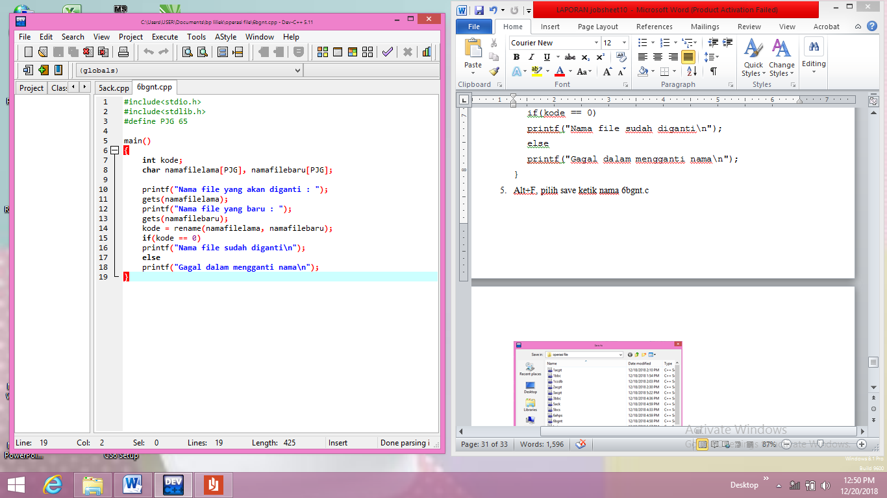

1. Alt+F, pilih save ketik nama 6bgnt.c

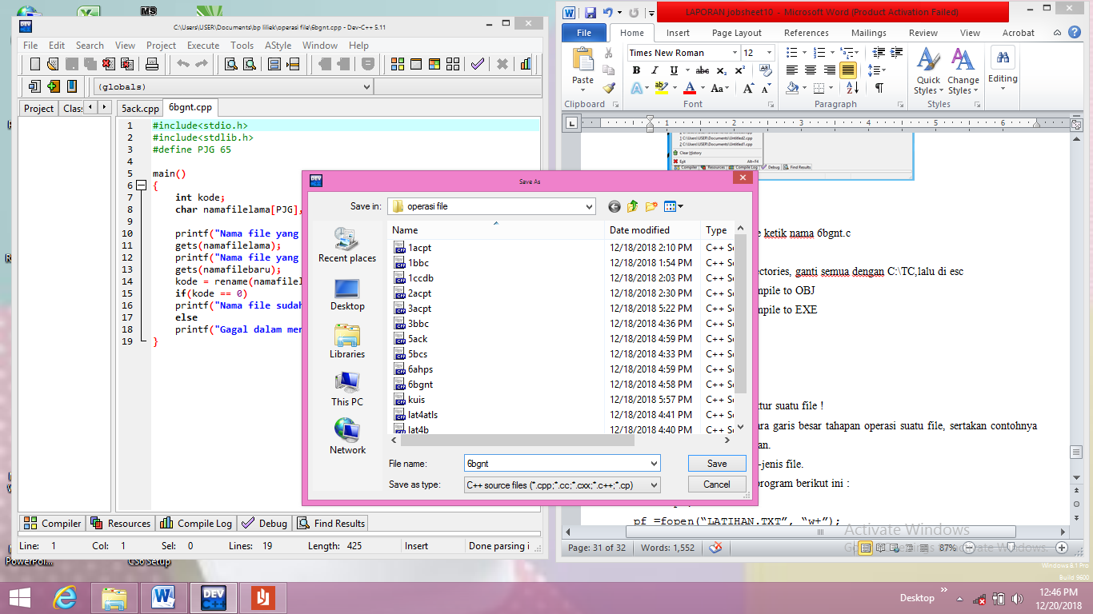

1. Alt+F, pilih directories, ganti semua dengan C:\TC,lalu di esc
2. Alt+F, pilih Compile to OBJ
3. Alt+F, pilih Compile to EXE
4. Alt+R

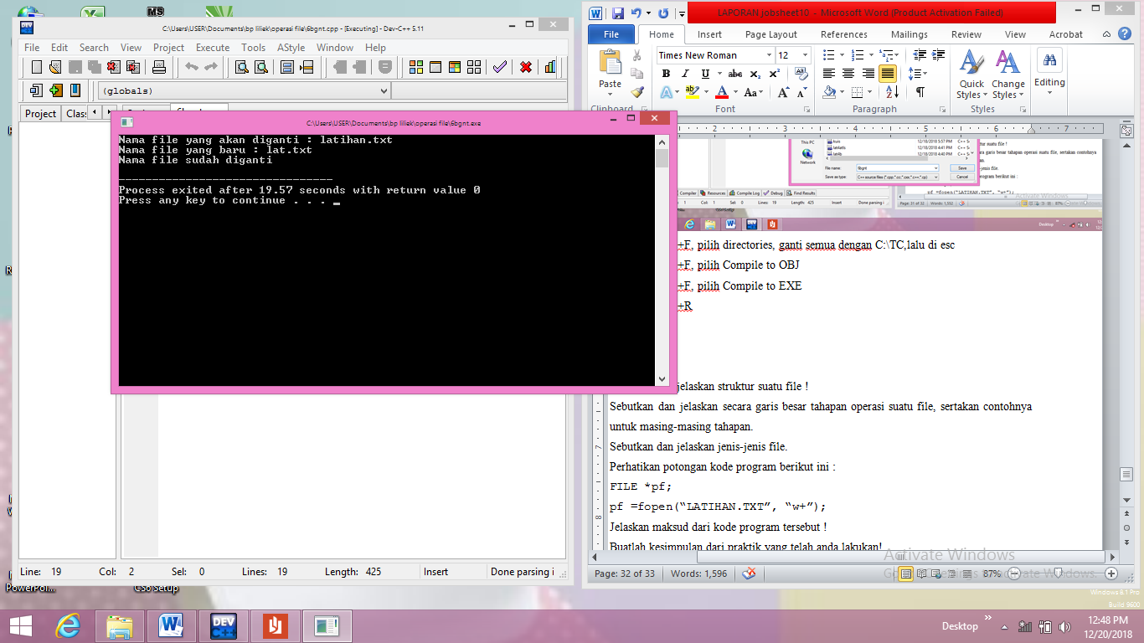

. **PERTANYAAN**

1. Sebutkan dan jelaskan struktur suatu file !

Jawab :

* Struktur suatu file merupakan sebuah penyimpanan suatu data dalam disk yang berupa suatu file.

1. Sebutkan dan jelaskan secara garis besar tahapan operasi suatu file, sertakan contohnya untuk masing-masing tahapan.

Jawab :

* Membuka / mengaktifkan file

Contoh :

if(pf = fopen(“COBA.TXT” “w”) == NULL)

{

printf(“File tidak dapat diciptakan !\n”);

exit(1); //keluar dari program

}

Keterangan :

* pf akan diisi dengan keluaran dari fungsi fopen().
* Jika nilainya NULL, maka akan mencetak “File tidak dapat diciptakan”, setelah itu program dihentikan
* Melaksanakan proses file

Contoh :

* Operasi Baca dan Tulis File Per-Int

int_putw(int nilai, FILE *ptr_file);

int_getw(FILE *ptr_file);

Kegunaan :

_getw() untuk membaca sebuah data bertipe int dari file

_putw() untuk menyimpan sebuah data bertipe int ke file

* Menutup file

Contoh :

int fclose(FILE*pf);

Keterangan :

Apabila sudah tidak diproses lagi, maka file tersebut ditutup, karena adanya keterbatasan jumlah file yang dapat dibuka secara serentak.

1. Sebutkan dan jelaskan jenis-jenis file.

Jawab :

* File Biner : file yang pola penyimpanan di dalam disk berbentuk biner, yaitu seperti bentuk pada memori RAM (komputer). Dipakai untuk menyimpan data kompleks, mis : struct.
* File Teks : file yang pola penyimpanan datanya dalam bentuk karakter. Dipakai untuk menyimpan data seperti karakter atau string.

1. Perhatikan potongan kode program berikut ini :

FILE *pf;

pf =fopen(“LATIHAN.TXT”, “w+”);

Jelaskan maksud dari kode program tersebut !

Jawab :

* Menciptakan dan mengaktifkan file bernama “LATIHAN.TXT”
* Dengan mode yaitu “w” (mode penulisan ke file)
* Dan menempatkan pointer-ke-FILE e variabel pointer pf

1. Buatlah kesimpulan dari praktik yang telah anda lakukan!

**Kesimpulan**

* Operasi file pada dasarnya terbagi menjadi tiga yaitu membuka / mengaktifkan file, melaksanakan proses file, dan menutup file. Untuk melaksanakan perintah tersebut terdapat fungsi yang berbeda. Fopen() berfungsi untuk membuka file, Fclose() berfungsi untuk menutup file, sedangkan fungsi yang digunakan untuk menjalankan file terdapat jenis-jenis operasi file yang berbeda-beda. Jenis file dibedakan menjadi dua yaitu file biner dan file teks. File Biner adalah file yang pola penyimpanan di dalam disk berbentuk biner. File Teks : file yang pola penyimpanan datanya dalam bentuk karakter. Dipakai untuk menyimpan data seperti karakter atau string.

**Kuis**

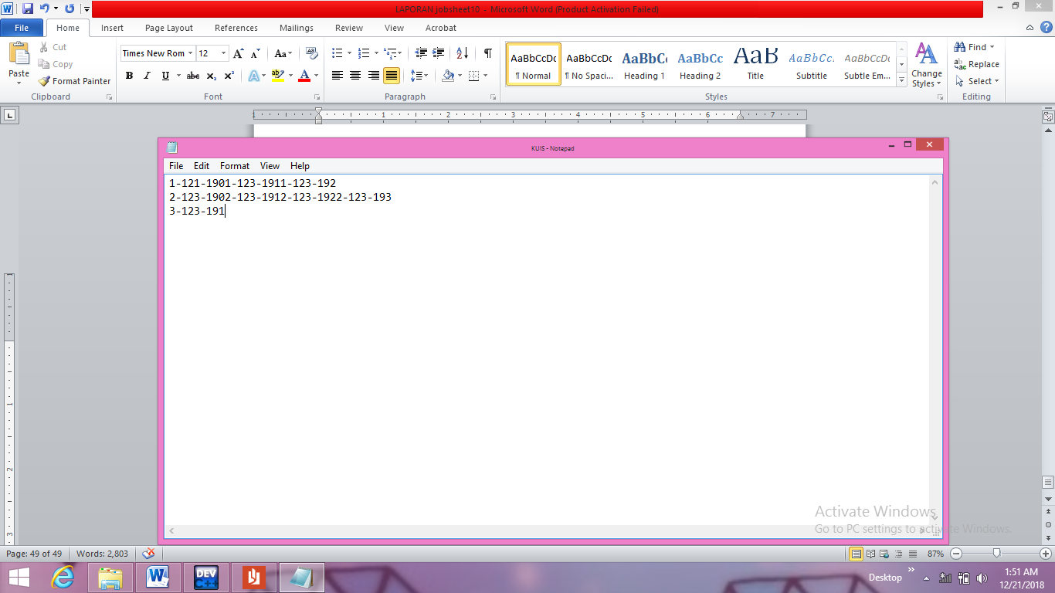

* Program :

#include<stdio.h>

#include<stdlib.h>

main()

{

FILE *pf;

int hit1=0,hit2=0,hit3=0;

char angka[40], bagian;

if((pf=fopen("KUIS.txt", "r")) == NULL)

{

printf("file gagal diciptakan!\n");

exit(0);

}

while(fgets(angka,10,pf))

{

printf("%s\n",angka);

bagian = angka [0];

if(bagian == '1'){

hit1++;

}

else if(bagian == '2')

{

hit2++;

}

else if(bagian == '3')

{

hit3++;

}

}

printf("\njumlah kategori A : %d\n", hit1);

printf("jumlah kategori B : %d\n", hit2);

printf("jumlah kategori C : %d\n", hit3);

fclose(pf);

}

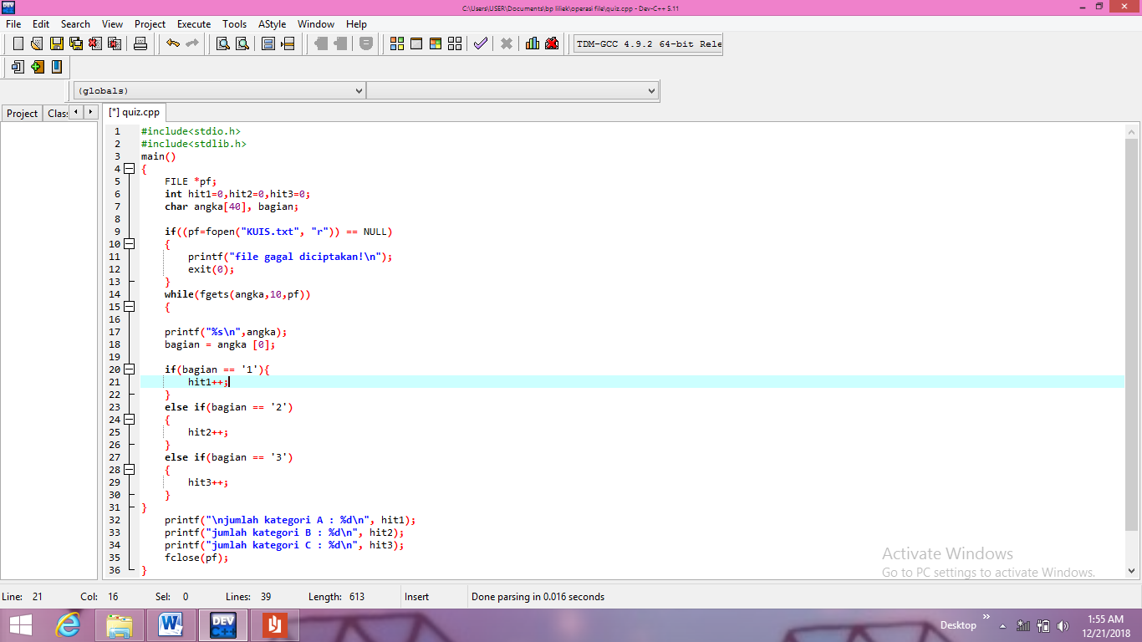

* Output :

